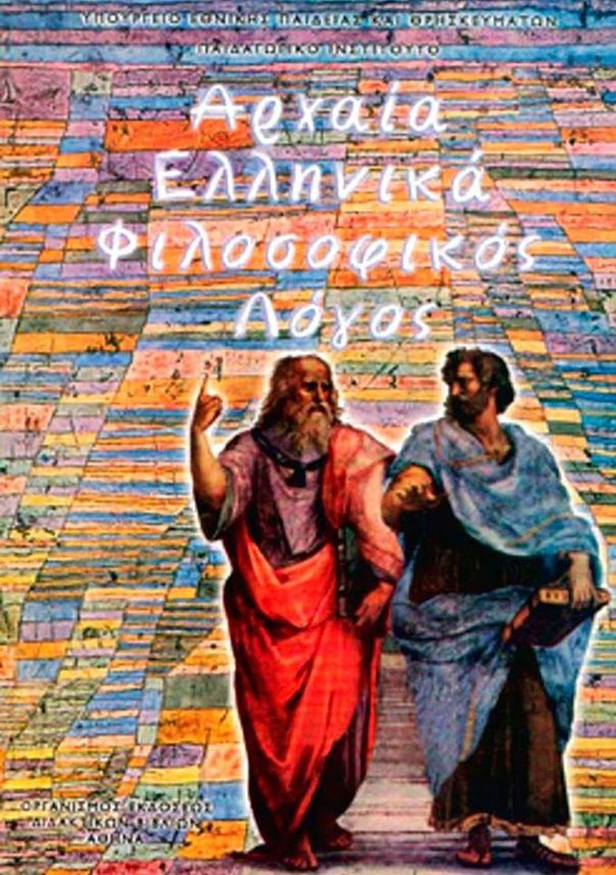
ΤΟΜΟΣ Δ΄

Φ I Λ Ο Σ Ο Φ I Κ Ο Σ Λ O Γ Ο Σ
ΠΛΑΤΩΝ – ΑΡΙΣΤΟΤΕΛΗΣ

Γ' ΤΑΞΗ ΓΕΝΙΚΟΥ ΛΥΚΕΙΟΥ

(ΘΕΩΡΗΤΙΚΗ ΚΑΤΕΥΘΥΝΣΗ)

ΤΟΜΟΣ Δ΄

Ομάδα συγγραφής

Πλάτων: Μ. Ζ. Κοπιδάκης
Έλενα Πατρικίου
Αριστοτέλης: Δημήτρης Λυπουρλής Δέσποινα Μωραΐτου

Υπεύθυνοι για το Παιδαγωγικό Ινστιτούτο
ΧΡΙΣΤΙΝΑ ΒΕΪΚΟΥ, Σύμβουλος
ΣΩΤΗΡΗΣ ΓΚΛΑΒΑΣ, Μόνιμος Πάρεδρος

Επιτροπή κρίσης

Αγάθη Γεωργιάδου
Αναστάσιος Στέφος
Γιώργος Χριστοδούλου

Επιμέλεια έκδοσης
Δέσποινα Μωραΐτου

Φ I Λ Ο Σ Ο Φ I Κ Ο Σ Λ O Γ Ο Σ

ΠΛΑΤΩΝ - ΑΡΙΣΤΟΤΕΛΗΣ

Εξώφυλλο: | α. Πλάτων - Αριστοτέλης από τη Σχολή των Αθηνών του Ραφαήλ (Ρώμη, Βατικανό)
 | β. Κύριος δρόμος και δευτερεύοντες δρόμοι του Paul Klee (Μουσείο Ludwig, Κολωνία)

ΠΡΟΣΑΡΜΟΓΗ ΤΟΥ ΒΙΒΛΙΟΥ ΓΙΑ ΜΑΘΗΤΕΣ ΜΕ ΜΕΙΩΜΕΝΗ ΟΡΑΣΗ
Ομάδα εργασίας Ινστιτούτου Εκπαι-δευτικής Πολιτικής

Μετατροπή: Ανδρονίκη Χαριτωνίδου
Επιμέλεια: Άννα Σπανάκη

5 / 137
ΑΡΙΣΤΟΤΕΛΗΣ

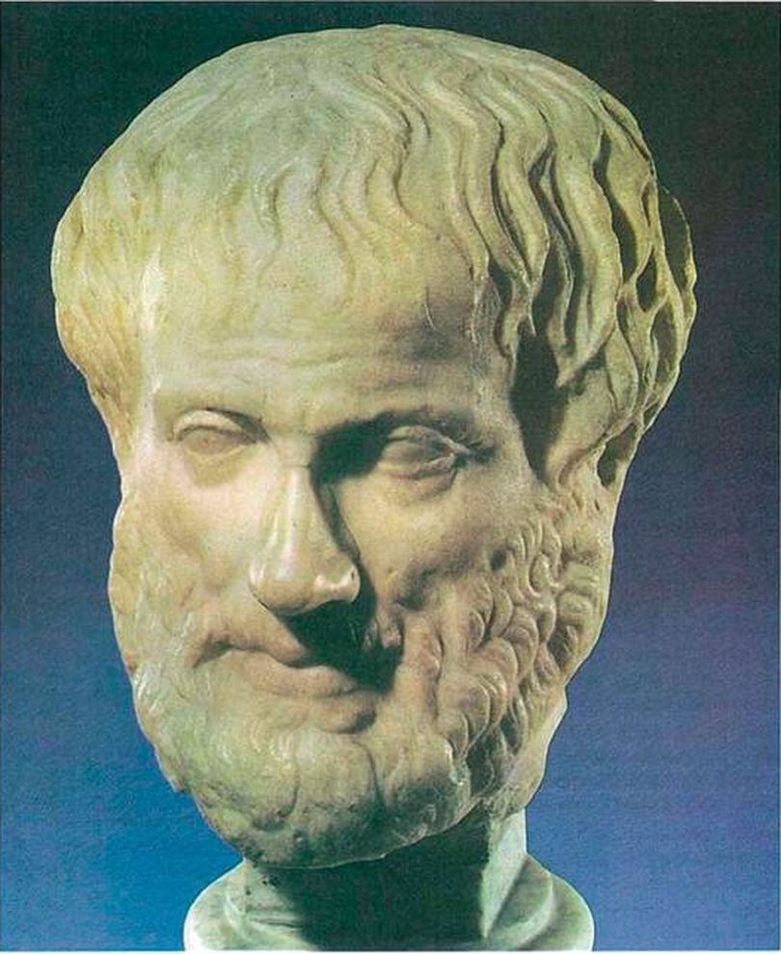
Ρωμαϊκό αντίγραφο προτομής του Αριστοτέλη
6 / 138
(Βιέννη, Μουσείο Ιστορίας της Τέχνης).
ΒΙΟΣ ΚΑΙ ΕΡΓΑ

Πότε και πού γεννήθηκε ο Αρι- στοτέλης — Λίγα λόγια για την κα- ταγωγή του. Όταν ο Αριστοτέλης πέθανε στη Χαλκίδα ήταν —σύμφω- να με τις αρχαίες πηγές μας— «τρι- ῶν που καὶ ἑξήκοντα ἐτῶν»˙ ήταν τότε το τρίτο έτος της εκατοστής δέκατης τέταρτης Ολυμπιάδας σύμ- φωνα με τους υπολογισμούς του Απολλόδωρου, όπως τους μαθαί- νουμε από τον Διογένη τον Λαέρτιο (3ος αι. μ.Χ.). Ο θάνατος λοιπόν του Αριστοτέλη συνέβη στα 322 π.Χ. Όλα αυτά θα πουν πως ο Αριστοτέ- λης πρωτοείδε το φως του ήλιου στα 384 π.Χ. Το όνομα μιας μικρής, ασήμαντης μακεδονικής πόλης ε-πρόκειτο, χάρη σ' αυτό το γεγο- νός, να χαραχθεί στη μνήμη των
7 / 139

ανθρώπων: «Ἀριστοτέλης πόλεως μὲν ἦν Σταγείρων, τὰ δὲ Στάγειρα πόλις Θρᾴκης πλησίον Ὀλύνθου καὶ Μεθώνης». Και ο παλιός βιο-γράφος του Αριστοτέλη αισθάνθη- κε, όπως βλέπετε, την ανάγκη να χρησιμοποιήσει άλλα γνωστότερα γεωγραφικά ονόματα για να πληρο-φορήσει τους αναγνώστες του προς τα πού θα έπρεπε να φαντα- στούν ότι βρισκόταν ο τόπος που γέννησε τον Αριστοτέλη. Ποιος θα ήξερε τα Στάγειρα, τη μικρή πόλη της Χαλκιδικής;
Ο πατέρας του λεγόταν Νικόμα- χος και ήταν γιατρός στην αυλή του βασιλιά της Μακεδονίας Αμύντα του Γ'. Μικρός ακόμη θα είχε επομένως ο Αριστοτέλης την ευκαιρία να γνω- ρίσει κοντά στον πατέρα του έναν περίεργο και ενδιαφέροντα κόσμο:
8 / 139

τον κόσμο της ιατρικής. Τη συνή- θεια να καταβροχθίζει βιβλία ο Αρι- στοτέλης θα την είχε ασφαλώς από τα μικρά του χρόνια˙ τα βιβλία της βιβλιοθήκης του πατέρα του, τα ιατρικά βιβλία, θα είχαν ασφαλώς περάσει και ξαναπεράσει από τα χέρια του. Ο ίδιος θα βεβαιώσει αργότερα —ολοφάνερα με πολύ καημό— ότι κανείς δεν γίνεται για- τρός διαβάζοντας μόνο βιβλία˙ ποιος όμως θα μπορούσε να αρνηθεί πόσο ευαίσθητη είναι σε ορισμένες επιδράσεις η ψυχή μας σ' αυτήν την περίοδο της ζωής μας;
Ο Αριστοτέλης στην Ακαδημία του Πλάτωνα: μαθητής πρώτα, δάσκαλος στη συνέχεια. Δεκαεφτά χρονών ήταν ο γιος του Ασκληπιά- δη Νικόμαχου —ορφανός από χρό- νια από πατέρα— όταν έφτασε
9 / 139

στην Αθήνα στα 367 π.Χ. να σπου- δάσει στην Ακαδημία, τη σχολή του Πλάτωνα. Τα έργα του μεγάλου δασκάλου —όσα είχαν γραφτεί ως την εποχή εκείνη— θα του ήταν ασφαλώς γνωστά. Η μαγεία του πλατωνικού λόγου θα πρέπει να ήταν που οδήγησε τα βήματά του με αποφασιστικότητα προς την Ακαδημία. Αλλιώς γιατί, αλήθεια, να διάλεξε αυτήν από το πλήθος των σχολών που υπήρχαν τότε στην Αθήνα; Τον Πλάτωνα πάντως ο Αριστοτέλης δεν τον βρήκε τότε στην Αθήνα˙ ο μεγάλος δάσκαλος είχε πριν από λίγο αναχωρήσει για τη Σικελία˙ ήταν το δεύτερο από τα τρία ταξίδια που επιχείρησε στην περιοχή εκείνη του ελληνισμού κυνηγώντας το όνειρό του, να δει, με τη βοήθεια των ισχυρών φίλων
10 / 139-140

που είχε εκεί, να παίρνουν ζωή οι πολιτικές του ιδέες και διδασκαλίες. Να ήταν άραγε η απουσία του Πλά- τωνα από την Αθήνα τον καιρό που έφτασε εκεί νεαρός σπουδαστής ο Αριστοτέλης ένα γεγονός με απο- φασιστική σημασία για τη διαμόρ- φωση της προσωπικότητας του Σταγειρίτη; Δεν δυσκολεύεται κα- νείς να απαντήσει καταφατικά στο ερώτημα αυτό, κυρίως μάλιστα όταν λάβει υπόψη του ότι η Ακαδη- μία δεν ήταν απλώς μια σχολή, μια από τις πολλές που υπήρχαν τότε στην Αθήνα. Η σημασία της Ακαδη- μίας βρίσκεται ακριβώς στο γεγο- νός ότι ήταν το σημείο συνάντησης σημαντικών λογίων της εποχής, που διατηρώντας και μέσα στα πλαίσια της Ακαδημίας ο καθένας τη δική του προσωπικότητα, το
11 / 140

δικό του επιστημονικό "πιστεύω", προωθούσαν όλοι μαζί την επιστη- μονική έρευνα παίρνοντας ο ένας από τον άλλο χρήσιμες παρορμή- σεις και επιδρώντας θετικά ο ένας στον άλλον. Ένας τέτοιος λόγιος τον οποίο είχε την τύχη να συνα-ντήσει ο Αριστοτέλης στην Ακαδη- μία, όταν ήρθε να σπουδάσει σ' αυ- τήν, ήταν ο Εύδοξος από την Κνίδο. Ο νεαρός, τότε, αυτός επιστήμονας ήταν μια από τις πιο προικισμένες προσωπικότητες της αρχαιότητας. Ήταν μαθηματικός, αστρονόμος και γεωγράφος, και ο Πλάτωνας δεν δίστασε καθόλου να του εμπιστευ- θεί, κατά τη διάρκεια της απουσίας του, τη διεύθυνση της σχολής του. Δεν ήταν λοιπόν μόνο τυχερός ο νεαρός Σταγειρίτης που «βρέθηκε», όπως είπε ένας αριστοτελιστής των
12 / 140

ημερών μας, «την πιο κατάλληλη στιγμή στον πιο σωστό τόπο, εκεί δηλαδή όπου υπήρχαν οι κατάλλη- λοι άνθρωποι που θα μπορούσαν να γονιμοποιήσουν με έναν εντε- λώς ξεχωριστό τρόπο τη σκέψη του βοηθώντας την να απλώσει μέσα σε σύντομο χρόνο τα δικά της φτερά»˙ πιο σημαντικό θα πρέπει να θεωρηθεί το γεγονός ότι με την απουσία του Πλάτωνα ο Αριστοτέ- λης είχε, από την πρώτη στιγμή, την ευκαιρία να δεχτεί εκείνην ακριβώς την επίδραση που πρέπει να ανταποκρινόταν πολύ αμεσότε- ρα στη δική του ψυχοσύνθεση, την απόλυτα σχεδόν θετική και επιστη- μονική, την ελάχιστα οπωσδήποτε ποιητική (τέτοια ήταν κατά βάση η ψυχοσύνθεση του Πλάτωνα).
13 / 140
Η επιστροφή του Πλάτωνα στην

Αθήνα έγινε μόλις δυο χρόνια αργό- τερα˙ ο Πλάτωνας είχε πια τότε πε- ράσει τα εξήντα, ενώ ο Αριστοτέλης μόλις πλησίαζε τα είκοσι. Ο έμπει- ρος δάσκαλος δεν χρειάστηκε πολύ για να διακρίνει με τι αρετές ήταν προικισμένος ο νεαρός μαθητής του. Ό,τι βέβαια θα θαύμασε πιο πολύ σ' αυτόν θα ήταν η οξύνοιά του. Στην αρχαιότητα υπήρχε το ανέκδοτο ότι ο Πλάτωνας έδωσε στον Αριστοτέλη το παρανόμι "ο Νους", ο Νους της σχολής. (Μια αρχαία πηγή μας διηγείται πως «Όταν έλειπε από το μάθημα ο Αριστοτέλης, ο Πλάτωνας έλεγε πικραμένος: "Λείπει ο Νους, άρα σήμερα το ακροατήριό μου είναι κουφό"».) Ο Πλάτωνας όμως έδωσε κι ένα δεύτερο παρατσούκλι στον Αριστοτέλη˙ τον είπε "αναγνώστη",
14 / 140

γιατί ο Αριστοτέλης έμενε μερικές φορές και διάβαζε στο σπίτι του αντί να πηγαίνει στο μάθημα.
Είκοσι χρόνια έμεινε ο Αριστοτέ- λης στην Ακαδημία. Μετά τη συ- μπλήρωση των βασικών σπουδών του κύριο έργο του είχε πια την επι- στημονική έρευνα και τη διδασκα- λία. Η διδασκαλία του στην Ακαδη- μία και οι ιδέες που μ' αυτήν μετέ- διδε στους μαθητές του έφεραν συχνά τον Αριστοτέλη αντιμέτωπο με τους συναδέλφους του στην Ακαδημία, τον Ηρακλείδη, τον Σπεύσιππο, τον Ξενοκράτη˙ ήταν αληθινά αλύπητη μερικές φορές η κριτική που ασκούσε σε βάρος τους. Και του Πλάτωνα οι απόψεις δεν ξέφυγαν από τον έλεγχο του Αριστοτέλη. Τι να πει κανείς για την κριτική που ασκούσε σε βάρος
15 / 140-141

άλλων σχολών και των εκπροσώ- πων τους; Έτσι καταλαβαίνουμε πώς συνέβαινε να έχει ο Αριστοτέ- λης λίγους μόνο φίλους, πολλούς όμως εχθρούς. Ο χαρακτήρας του δεν θα ήταν βέβαια άσχετος με αυτό το γεγονός, σχεδόν όμως τις περισσότερες φορές ήταν η βαθιά του πίστη πως οι δικές του απόψεις βρίσκονταν πιο κοντά στην αλήθεια αυτό που τον εξωθούσε στην αυ-στηρή κριτική των απόψεων των άλλων˙ όταν είχε να διαλέξει ανάμε- σα στους φίλους και στην αλήθεια —μας το βεβαιώνει ο ίδιος— θεω- ρούσε «ὅσιον προτιμᾶν τὴν ἀλή- θειαν». Πώς να συμπεριφερόταν διαφορετικά ένας άνθρωπος που πίστευε ακράδαντα πως του αλη- θινού φιλοσόφου γνώρισμα είναι να έχει το κουράγιο ακόμη «καὶ τὰ
16 / 141

οἰκεῖα ἀναιρεῖν ἐπὶ σωτηρίᾳ τῆς ἀληθείας», να θυσιάζει δηλαδή ακόμη και τις πιο προσωπικές του απόψεις, αν είναι να σωθεί η αλήθεια;
Ο Αριστοτέλης φεύγει από την Αθήνα (και από την Ακαδημία). Εγκατάστασή του στην Άσσο. Τον Μάιο του 347 η Ακαδημία έκλαψε την απώλεια του ιδρυτή της: ο Πλάτωνας πέθανε σε ηλικία 80 χρόνων. Αμέσως μετά ο Αριστοτέλης εγκατέλειψε και την Ακαδημία και την Αθήνα. Γιατί άραγε; Είπαν πως ο Αριστοτέλης εγκατέλειψε την Ακαδημία, επειδή η ψυχή του γέμισε πίκρα και απογοήτευση όταν, ύ-στερα από τον θάνατο του Πλάτω- να, τη θέση του στη διεύθυνση της σχολής την πήρε όχι αυτός, ο πιο άξιος μαθητής του, αλλά ο Σπεύσιπ-
17 / 141

πος, ο ανεψιός του Πλάτωνα από την αδελφή του. Φαίνεται όμως πως τελικά πρέπει μάλλον να συμ- φωνήσουμε μ' εκείνους που πίσω από το γεγονός αυτό βλέπουν πο-λιτικούς μόνο λόγους. Η κατάληψη της Ολύνθου από τον Φίλιππο στα 348 είχε, πράγματι, ανεβάσει πολύ ψηλά τον αντιμακεδονικό πυρετό στην Αθήνα, κάτι που είχε αρχίσει να συμβαίνει ήδη από την εποχή που ο Φίλιππος κατέλαβε την Αμφί-πολη (357 π.Χ.). Η πολιτική άνοδος του Δημοσθένη, του αρχηγού του έτοιμου για πόλεμο αντιμακεδονι- κού κόμματος, ήταν συνέπεια του υψηλού αυτού πυρετού. Και φυσι- κά η ζωή δεν ήταν πια καθόλου εύ- κολη στην Αθήνα για έναν Μακεδό- να που οι σχέσεις του με τη βασιλι- κή αυλή της Μακεδονίας ήταν γνω-
18 / 141

στές, που οι Αθηναίοι τον θεωρού- σαν κιόλας πράκτορα του βασιλι- κού αυτού οίκου και που, στο κάτω κάτω, είχε στην Αθήνα περισσότε- ρους εχθρούς παρά φίλους.
Με πρόσκληση του φίλου του Ερμία, του τυράννου του Αταρνέα, ο Αριστοτέλης πήγε και εγκαταστά- θηκε στην Άσσο, μια πόλη στην παραλία της Μ. Ασίας απέναντι από τη βόρεια Λέσβο. Άφηνε έτσι πίσω του την Αθήνα, τη ζωή του στην Ακαδημία, και έκλεινε την πρώτη περίοδο της φιλοσοφικής του δραστηριότητας. Καρποί αυτής της περιόδου ήταν τα έργα του που έφτασαν ως εμάς με τους τίτλους Κατηγορίαι, Περὶ ἑρμηνείας, Τοπι- κά, Ἀναλυτικὰ πρότερα, Ἀναλυτι- κὰ ὕστερα, Ποιητική, Ῥητορική (μόνο τα δύο πρώτα βιβλία), Ἠθικὰ
19 / 141,143

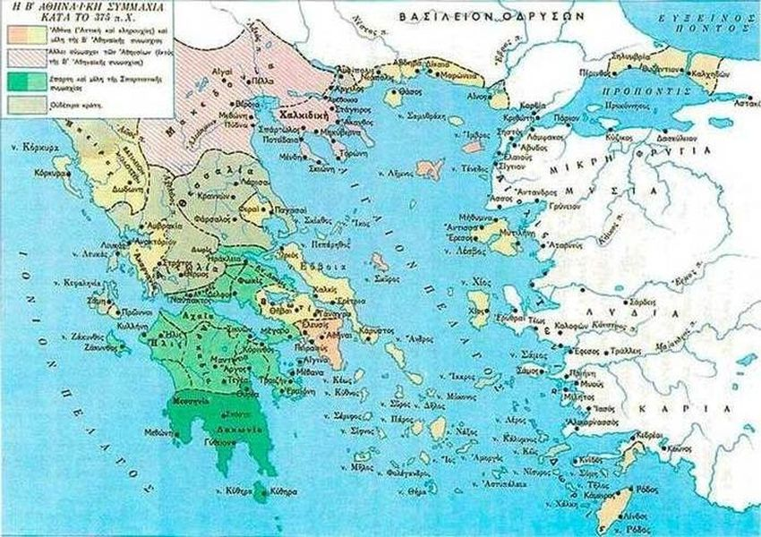
Ιστορία του Ελληνικού Έθνους, τόμ. Γ1 σελ. 400. Δες κυρίως Στάγειρα, Άσσο, Αταρνέα.
20 / 142

μεγάλα, και αργότερα ένα μεγάλο μέρος από τα Φυσικὰ του, το Περὶ γενέσεως καὶ φθορᾶς, σημαντικές ενότητες από τα Μετὰ τὰ φυσικὰ (εκείνες όπου συζητείται η πλατω- νική θεωρία περί ιδεών), το τρίτο βιβλίο της Ῥητορικῆς, τα Ἠθικὰ Εὐδήμια.
Ήδη το περιεχόμενο των έργων που κατατάσσονται στην περίοδο αυτή δείχνει πως η εργασία του Αριστοτέλη στην πρώτη αυτή εικο- σαετία της φιλοσοφικής του δρα-στηριότητας έχει στη βάση της τους πλατωνικούς προβληματισμούς: από αυτούς ξεκινώντας ο Αριστοτέ- λης διαμορφώνει τη δική του φιλο- σοφική κοσμοθεωρία. Απορρίπτει τη θεωρία των ιδεών και διατυπώ- νει τις δικές του απόψεις για τη διαλεκτική, την τέχνη του λόγου,
21 / 143

την επιστημονική απόδειξη. Αρχίζει να διαμορφώνει τη θεωρία του περί των αρχών και να αναζητεί τον τε- λικό σκοπό των φυσικών φαινομέ- νων και της ανθρώπινης ζωής.
Στην Άσσο αρχίζει η δεύτερη περίοδος της φιλοσοφικής δρα- στηριότητας του Αριστοτέλη: ο φιλόσοφος ανακαλύπτει τον κό- σμο των ζώων και των φυτών. Στην Άσσο άρχισε για τον Αριστο- τέλη μια εντελώς καινούργια περί- οδος στη ζωή του και στις έρευνές του. Τα ενδιαφέροντά του στράφη- καν τώρα προς νέους στόχους: ο Αριστοτέλης ανακάλυψε τον κόσμο των ζώων και των φυτών. Αυτό είναι άλλωστε το ιδιαίτερο χαρακτη- ριστικό της δεύτερης περιόδου της φιλοσοφικής του δραστηριότητας, αυτής που αρχίζει με την εγκατά-
22 / 143

σταση στην Άσσο και θα τελειώσει με τη δεύτερη εγκατάστασή του στην Αθήνα. Όλα σχεδόν τα φυσιο- γνωστικά του έργα είναι καρπός αυτής της περιόδου: Περὶ τὰ ζῷα ἱστορίαι (στην πραγματικότητα μια αξιοθαύμαστη συλλογή εντυπωσια- κού σε όγκο ζωολογικού υλικού), Περὶ ζῴων μορίων, Περὶ ζῴων πορείας, "Μικρὰ φυσικά", Περὶ ψυχῆς.
Όλη τη γοητεία που πλημμύρισε την ψυχή του η ανακάλυψη του κό- σμου των ζώων και των φυτών ο Αριστοτέλης την αποτύπωσε με αληθινά αριστοτεχνικό τρόπο στην πέμπτη παράγραφο του πρώτου βιβλίου του Περὶ ζῴων μορίων. Ιδού το έξοχο αυτό κείμενο σε μια ελεύθερη απόδοση:
23 / 143

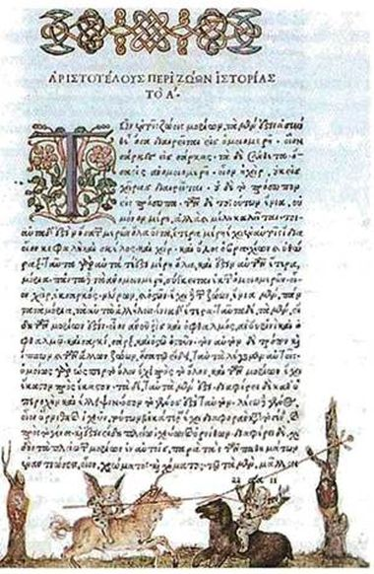

Μικρογραφία του Dürer σε χειρό-γραφο έργου του Αριστοτέλη
(Ρότερνταμ, Μουσείο Boymans-van Beuningen).
24 / 144

«Τα όντα που αποτελούν τον φυσι- κό κόσμο χωρίζονται σε δύο μεγά- λες κατηγορίες. Τη μια την αποτελούν εκείνα που είναι αγέννητα και άφθαρτα, την άλλη όσα μετέχουν στη γένεση και στη φθορά. Από την άποψη της αξίας καμιά βέβαια σύ-γκριση ανάμεσα στα πρώτα και στα δεύτερα· στην πραγματικότητα τα πρώτα έχουν θεϊκά χαρακτηριστικά. Οι δυνατότητες που έχουμε να γνω- ρίσουμε στο βάθος τους τα όντα της πρώτης κατηγορίας είναι δυστυχώς ελάχιστες (είναι αφάνταστα λίγη η βοήθεια που μας προσφέρουν οι αισθήσεις μας για να τα μελετήσουμε - κι ας είναι ο πόθος μας να τα γνωρίσουμε μεγάλος). Αντίθετα, τα όντα που αποτελούν τη δεύτερη κατηγορία, τα φθαρτά δηλαδή ζώα και φυτά, αυτά έχουμε πολύ περισ-
25 / 143-144

σότερες δυνατότητες να τα γνωρίσουμε˙ ο λόγος είναι γιατί μεγαλώνουμε και ζούμε ανάμεσά τους. Φτάνει να έχει κανείς τη διάθεση να υποβληθεί σε κόπους —που δεν θα είναι βέβαια λίγοι— και θα μπορέσει ασφαλώς να αποκτήσει ένα πλήθος από γνώσεις που αφορούν το καθένα χωριστά από τα είδη τους. Ωστόσο έχουν και οι δύο κατηγορίες τη δική τους ξεχωριστή γοητεία. Aς είναι ελάχιστη η γνώση που καταφέρνουμε τελικά να αποκτήσουμε για τα αγέννητα και άφθαρτα όντα: η χαρά που μας δίνει η γνώση αυτή, ακριβώς γιατί είναι μια γνώση μοναδική και πολύτιμη, είναι ασύ-γκριτα πιο μεγάλη από τη χαρά που μας δίνει η γνώση όλων των πραγμάτων που βρίσκονται γύρω μας εδώ κάτω (μήπως δεν είναι πιο
26 / 144

μεγάλη και η χαρά μας όταν βλέ-πουμε ας είναι και μια ακρούλα από κάτι που ανήκει στο πρόσωπο που αγαπούμε, παρά όταν βλέπουμε άλλα πράγματα, ας είναι και τα πιο μεγάλα και τα πιο σημαντικά;). Τα όντα που ανήκουν στη δεύτερη κατηγορία είναι σε μεγαλύτερο βαθμό προσιτά στη γνώση μας˙ από την άποψη λοιπόν της επιστημονικής γνώσης αυτά έχουν το προβάδι-σμα, και καθώς βρίσκονται πιο κο-ντά μας και συγγενεύουν πιο πολύ με τη δική μας φύση, μας εξασφαλίζουν ένα αναπλήρωμα για τη γνώση των θείων όντων που μας λεί-πει. Για τα θεία όμως όντα έχουμε ήδη κάνει αρκετό λόγο˙ ώρα να μιλήσουμε τώρα για τον ζωικό κόσμο. Μιλώντας για τον κόσμο αυτό θα βάλουμε όλα μας τα δυνατά να μην
27 / 144

παραλείψουμε ούτε έναν εκπρόσω- πό του, ας είναι και ο πιο ασήμα-ντος. Γιατί μολονότι υπάρχουν ζώα που δεν έχουν τίποτε το ελκυστικό για τα μάτια μας, εντούτοις η φύση που τα δημιούργησε δίνει στον άνθρωπο που τα μελετά, στον άνθρω- πο που είναι από τη φύση του
προικισμένος με φιλοσοφική διάθεση και μπορεί να διακρίνει τις αιτίες των πραγμάτων, χαρά απερί-γραπτη... Γι' αυτό δεν πρέπει να κουραζόμαστε, σαν τα παιδιά, να μελετούμε και το πιο ασήμαντο ζώο. Γιατί σε κάθε δημιούργημα της φύσης υπάρχει κάτι το θαυμάσιο. Μια παλιά ιστορία λέει πως κάποτε κάποιοι ξένοι επισκέφτηκαν τον Ηράκλειτο θέλοντας πολύ να του μιλήσουν, μπαίνοντας όμως τον βρήκαν να κάθεται απλώς δίπλα
28 / 144-145

στη φωτιά και να ζεσταίνεται και γι' αυτό στάθηκαν διστακτικοί˙ εκείνος τους έδωσε θάρρος και τους είπε να μπουν. «Μη διστάζετε», τους είπε˙ «υπάρχουν και εδώ θεοί». Έτσι πρέπει να προχωρεί κανείς και στων πιο ασήμαντων ζώων τη σπουδή, με την πίστη πως το καθένα κρύβει μέσα του κάτι το φυσικό˙ αυτό θα πει: κάτι το ωραίο».
Δεν είναι το μόνο, είναι όμως ασφαλώς το ωραιότερο από τα κείμενα του Αριστοτέλη που δείχνουν το απόλυτο συνταίριασμα μέσα στην ψυχή του μεγάλου αυτού στοχαστή των χαρακτηριστικών του εμπειρικού, αυτό θα πει: του θετικού επιστήμονα, με τα χαρακτηρι-στικά του πιο θεωρητικού φιλοσόφου. Μια εμπειρική επιστήμη που ιδρύεται αυτήν τη στιγμή ντύνεται
29 / 145

από την πρώτη κιόλας στιγμή της ζωής της τον φιλοσοφικό μανδύα. Καμιά αντίφαση δεν βλέπει σ' αυτό ο Αριστοτέλης.
Στην Άσσο ή στη Μυτιλήνη, όπου εγκαταστάθηκε λίγο αργότερα, ο Αριστοτέλης είχε την ευκαιρία να συναντήσει έναν νέο που έγινε από τότε ο πιο πιστός μαθητής και συνεργάτης του: τον Θεόφραστο. Όταν ο Αριστοτέλης έφυγε για να ε-γκατασταθεί στη Μακεδονία, ο Θεόφραστος τον ακολούθησε και εκεί. Τη συνεργασία τους τη σταμάτησε μόνο ο θάνατος του Αριστοτέλη.
Ο Αριστοτέλης στη Μακεδονία: δάσκαλος του Αλέξανδρου. Εγκαταστημένος στη Μακεδονία (343/2 π.Χ.) ο Αριστοτέλης ανέλαβε, με πρόσκληση του βασιλιά Φίλιππου, την αγωγή του Αλέξανδρου, του νε-
30 / 145

αρού (δεκατριών, τότε, χρονών)
διαδόχου του θρόνου. Η εκπαίδευση γινόταν συνήθως στη Μίεζα, μια μικρή κωμόπολη κοντά στην Πέλλα. Για την αγωγή του Αλέξανδρου ο Αριστοτέλης χρησιμοποίησε κατά κύριο λόγο τα ομηρικά έπη (με την ευκαιρία μάλιστα αυτή ο φιλόσοφος επιμελήθηκε μια καινούργια έκδοση των ομηρικών επών).
Επιστροφή του Αριστοτέλη στην Αθήνα: αρχίζει η τρίτη περίοδος της φιλοσοφικής του δρα-στηριότητας. Ο Αριστοτέλης διδά- σκει στο Λύκειο. Στη Μακεδονία ο Αριστοτέλης έμεινε ως το 335. Το κλίμα που επικρατούσε τώρα στην Αθήνα ευνοούσε την επάνοδό του εκεί. Συνοδευμένος λοιπόν από τον Θεόφραστο ξαναγύρισε στον τόπο που είχε γίνει γι' αυτόν μια δεύτερη
31 / 145

πατρίδα. Εκεί συνέχισε τις έρευνές του˙ μαζί, φυσικά, και τη διδασκαλία του, όχι όμως πια στην Ακαδημία, που τη διηύθυνε τώρα ο Ξενο- κράτης, αλλά στο Λύκειο, το δημόσιο γυμναστήριο στον Λυκαβηττό, όπου δίδασκαν συνήθως ρήτορες και σοφιστές. Αργότερα, όταν ο Θεόφραστος ίδρυσε σχολή που θα διαφύλαττε και θα πρόβαλλε τις διδασκαλίες του Αριστοτέλη, αυτή πήρε το όνομα Περίπατος, ίσως από τον περίπατον, τη στεγασμένη στοά του Λυκείου.
32 / 145

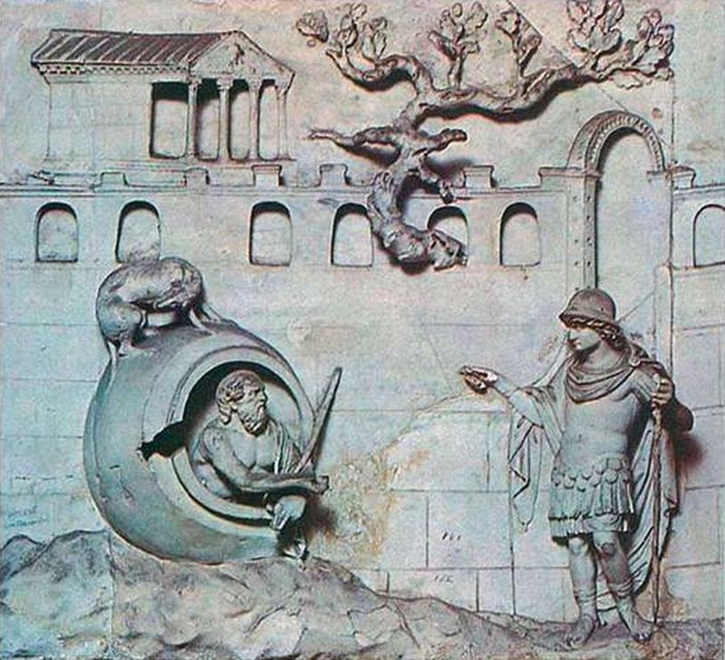
33 / 146

Το ζωηρό ενδιαφέρον του Αλέξανδρου για τους ανθρώπους των γραμμάτων και ειδικότερα τους φιλοσόφους φωτίζει το παρακάτω

επεισόδιο. Όταν ο Αλέξανδρος έ-
φθασε στην Κόρινθο, πήγε να επισκεφθεί τον Κυνικό Διογένη και τον ρώτησε αν θέλει τίποτε. Ο φιλόσοφος του απάντησε να μετακινηθεί λίγο γιατί του έκρυβε τον ήλιο. Η παράδοση λέει ότι έπειτα από την εκπληκτική αυτή απάντηση ο Αλέξανδρος είπε: αν δεν ήμουν Αλέξανδρος θα ήθελα να είμαι Διογένης. Το επεισόδιο αυτό παριστάνεται σε ελληνορρωμαϊκό ανάγλυφο. Ο Διογένης εικονίζεται ξαπλωμένος στο πιθάρι του, ενώ ο Αλέξανδρος (δεξιά) κάνει κίνηση χαιρετισμού (Ρώμη, Villa Albani).
34 / 146

Δώδεκα χρόνια έζησε τη δεύτερη αυτή φορά ο Αριστοτέλης στην Αθήνα. Και ήταν όλα χρόνια απερί-σπαστης δουλειάς. Ο φιλόσοφος συνθέτει τώρα το σημαντικότερο μέρος των Πολιτικῶν του (έχει άλλωστε προηγηθεί —κατά την περίοδο των ταξιδιών του— η συγκέ-ντρωση των 158 Πολιτειῶν του, των μορφών διακυβέρνησης ή, όπως θα λέγαμε εμείς σήμερα, των συνταγμάτων ενός πλήθους ελληνικών πόλεων), ενώ παράλληλα συγγράφει σημαντικό μέρος από τα Μετὰ τὰ φυσικά του, το βιολογικού περιεχομένου έργο Περὶ ζῴων γενέσεως, τα Ἠθικὰ Νικομάχεια.
35 / 147
Ο Αριστοτέλης εγκαταλείπει οριστικά την Αθήνα — Το τέλος της ζωής του. Τα χρόνια έχουν περά-σει. Ο Αριστοτέλης είναι πια τώρα
ένας ώριμος και ήρεμος στοχαστής. Η συζήτηση μαζί του είναι τώρα ευκολότερη, γιατί και η δική του στάση απέναντι στις γνώμες των άλλων προσδιορίζεται τώρα από περισσότερη κατανόηση. Το πράγμα γίνεται φανερό ακόμη και στο ύφος των έργων του αυτής της περιόδου. Είναι άλλωστε και οι εξωτερικές συνθήκες που τον βοηθούν να αφοσιωθεί στο έργο του. Η ζωή για έναν Μακεδόνα δεν είναι τώρα δύσκολη στην Αθήνα. Ώσπου στα 323 έφτασε στην Αθήνα η είδηση ότι πέθανε ο Αλέξανδρος. Ο Αρι-στοτέλης αισθάνθηκε πως η ζωή του βρισκόταν πάλι μπροστά στον πιο μεγάλο κίνδυνο. Η συνταγή για τα ανεπιθύμητα πρόσωπα ήταν στην Αθήνα γνωστή από παλιά. Να βρεθεί ένας κατήγορος δεν ήταν καθόλου δύσκολο, και μια μικρή αφορμή ήταν αρκετή για να απαγγελθεί κατηγορία για ασέβεια. Στην περίπτωση του Αριστοτέλη την αφορμή την πρόσφερε ένα ποίημα που ο φιλόσοφος είχε γράψει για τον αξέχαστο φίλο του Ερμία, που είχε βρει στο μεταξύ μαρτυρικό θάνατο. Η κατηγορία βασίστηκε στο γεγονός ότι το ποίημα αυτό του Αριστοτέλη είχε τη μορφή ενός παιάνα, του παραδοσιακού ύμνου στον θεό Απόλλωνα. Ακριβώς το "έγκλη- μα" ήταν ότι χρησιμοποιήθηκε αυτό το ποιητικό σχήμα για να υμνηθεί ένας κοινός θνητός —για τους Αθηναίους, ας μη το έλεγαν, αυτός ο
36 / 147
κοινός θνητός ήταν ένας δηλωμένος φίλος του Φίλιππου, του βασιλιά της Μακεδονίας. Άλλο δεν έμενε στον Αριστοτέλη παρά να εγκαταλείψει για δεύτερη φορά την Αθήνα. Τη φορά αυτή πήγε να ζήσει στην απέναντι Χαλκίδα, στο σπίτι που είχε εκεί από τη μητέρα του. Ο θάνατος τον βρήκε εκεί την επόμενη χρονιά.
37 / 147
Η παράδοση λέει πως όταν έ-φευγε ο Αριστοτέλης από την Αθήνα, τον ρώτησαν «Τίς ἐστιν ἡ τῶν Ἀθηναίων πόλις;». Εκείνος χαρα-κτήρισε την πόλη που τον φιλοξένησε τριάντα τόσα χρόνια με ένα αληθινά εντυπωσιακό επίθετο˙ την ονόμασε παγκάλη, πανέμορφη˙ παραπονέθηκε όμως πως πίσω από την ασύγκριτη ομορφιά της κρύβει μιαν ασχήμια από τις πιο σιχαμερές και τις πιο ανυπόφορες˙ χρησιμοποιώντας στίχους από την Οδύσσεια έκανε έναν δριμύ υπαινιγμό στους συκοφάντες, που δεν ήταν μόνο πολλοί στην Αθήνα˙ ήταν και ένα είδος που δεν έλειπε
38 / 147

δυστυχώς ποτέ, αφού πάντα βρί-σκονταν οι πρόθυμοι να διαδεχτούν τους προηγούμενους! Σύμφωνα με μια δεύτερη διήγηση τον ρώτησαν επίσης τις κρίσιμες εκείνες μέρες γιατί εγκατέλειπε την Αθήνα, κι ε-κείνος απάντησε ότι δεν ήθελε να δώσει στους Αθηναίους την ευκαιρία να σφάλουν για δεύτερη φορά σε βάρος της φιλοσοφίας, κάνο-ντας, βέβαια, τη φορά αυτή υπαινιγμό στη θανατική καταδίκη και στο τέλος του Σωκράτη.
39 / 147-149

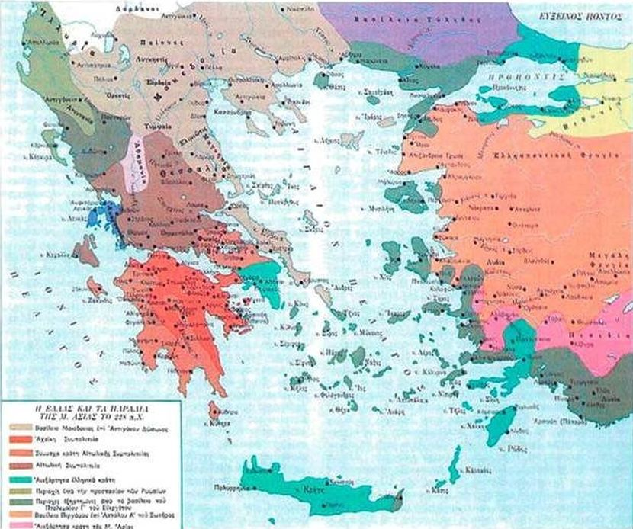
40 / 148
Ιστορία του Ελληνικού Έθνους, τόμ. Δ, σελ. 392. Δες κυρίως Πέλλα, Πέργαμο.

Το συγγραφικό έργο του Αρι-στοτέλη. Ποια έργα του σώθηκαν ως εμάς και πώς; Ποια έργα του χάθηκαν και γιατί; Ήδη στην αρ-χαιότητα τα έργα του Αριστοτέλη χωρίζονταν σε δύο κυρίως ομάδες. Την πρώτη την αποτελούσαν έργα με τα οποία ο Αριστοτέλης απευθυνόταν σε ένα πλατύτερο αναγνω-στικό κοινό, ένα κοινό πέρα από το ακροατήριό του στην Ακαδημία και, αργότερα, στο Λύκειο. Οι αρχαίοι ονόμαζαν τα έργα της ομάδας αυτής, ακριβώς γι' αυτόν τον λόγο, εξωτερικά. Σήμερα δεν έχουμε από τα έργα αυτά του Αριστοτέλη παρά μόνο αποσπάσματα, κομμάτια δηλαδή, μικρότερα ή μεγαλύτερα, που διασώθηκαν στα έργα άλλων συγγραφέων της αρχαιότητας. Τη δεύτερη ομάδα την αποτελούν τα έργα
41 / 149

του που μας σώθηκαν ολόκληρα. Όλα τους σχεδόν είναι τα χειρόγρα- φα που είχε μαζί του ο Αριστοτέλης στα μαθήματά του˙ μερικά μάλιστα από αυτά δεν είναι παρά σημειώ-σεις στη συντομότερη δυνατή μορφή, πρέπει επομένως να είχαν γρα- φεί για αποκλειστικά προσωπική χρήση, για να βοηθήσουν δηλαδή τη μνήμη του Αριστοτέλη την ώρα της παράδοσης (οι αρχαίοι ονόμαζαν τα έργα αυτά ακροαματικά). Η απορία είναι πια τότε δικαιολογημένη: Τα έργα του Αριστοτέλη που κυκλοφόρησαν στο ευρύ κοινό, τα έργα επομένως που πολλαπλασιάστηκαν σε πλήθος αντιτύπων, είναι ακριβώς τα έργα του που χάθηκαν˙ αντίθετα, τα έργα του από τα οποία δεν υπήρξε καν δεύτερο α-ντίτυπο πέρα από το προσωπικό
42 / 149

του χειρόγραφο, αυτά έφτασαν τελικά ως εμάς. Τι έγινε και χάθηκαν τα πρώτα; Κάτι παραπάνω: Πώς έφτασαν ως εμάς τα δεύτερα; Είναι μια ιστορία που μοιάζει με μυθιστόρημα. Ας την παρακολουθήσουμε στα πιο κύρια σημεία της:
Ύστερα από τον θάνατο του Αριστοτέλη τα βιβλία του πέρασαν στην ιδιοκτησία του Θεόφραστου. Με τη σειρά του ο Θεόφραστος τα κληροδότησε στον Νηλέα από τη Σκήψη, τον τελευταίο που ζούσε ακόμη από τον στενό κύκλο των φίλων του Αριστοτέλη. Λίγο ύστερα από τον θάνατο του Θεόφραστου, δηλαδή λίγο ύστερα από το έτος 287/6, ο Νηλέας έφυγε από την Αθήνα για να εγκατασταθεί στην ιδι-αίτερη πατρίδα του. Μαζί του έφερε εκεί και τα προσωπικά χειρόγραφα
43 / 149

του παλιού του φίλου, πιο πολύ από σεβασμό προς τη μνήμη του. Οι κληρονόμοι του, ανίδεοι άνθρωποι, δεν είχαν πια κανένα ενδιαφέρον για το περιεχόμενο των βιβλίων που κληρονόμησαν, πολύ θα ήθελαν όμως να τα σώσουν από τη βουλιμία των ηγεμόνων της Περγάμου, που τι δεν θα έκαναν για να αποκτήσουν την πολύτιμη συλλογή, αφού είχαν και αυτοί αποδυθεί στον ίδιο με τους Πτολεμαίους της Αιγύπτου αγώνα για τη δημιουργία μεγάλης βιβλιοθήκης. Το μόνο λοιπόν που τους έμενε να κάνουν, σκέφτηκαν, ήταν να τα κρύψουν σε μια υπόγεια αποθήκη στη Σκήψη. Εκεί τα ανακάλυψε, ποιος ξέρει από ποιες πληροφορίες οδηγημένος, ένας περίφημος βιβλιόφιλος της Αθήνας, ο Απελλικών, στις αρχές
44 / 149-150

του 1ου πια αιώνα π.Χ. Ο Απελλικών έφτασε στη Σκήψη στην κατάλληλη στιγμή. Τα βιβλία είχαν αρχίσει κιόλας να καταστρέφονται από την υγρασία και τα σκουλήκια. Τα αγόρασε λοιπόν και τα ξανάφερε πίσω στην Αθήνα. Όταν όμως το 86 π.Χ. ο Ρωμαίος Σύλλας κυρίεψε την Αθήνα, ανάμεσα στην πλούσια λεία που έστειλε από εκεί στη Ρώμη, ήταν και τα βιβλία του Αριστοτέλη. Νέες περιπέτειες άρχιζαν εκεί για τα βιβλία του μεγάλου φιλοσόφου. Αίτιοι τη φορά αυτή ήταν οι διάφοροι αντιγραφείς. Ώσπου στο δεύτερο μισό του 1ου αιώνα π.Χ. ανέλαβε και έφερε σε πέρας την έκδοση των έργων του Αριστοτέλη ο Ροδίτης Ανδρόνικος. Η έκδοση αυτή έδωσε το έναυσμα για μια συστηματική πλέον απασχόληση με τα έργα και τη φιλοσοφία του Αριστοτέλη. Σύ-ντομα άρχισε μάλιστα, με βάση τα αντίγραφα της έκδοσης αυτής, και ο σχολιασμός των έργων του Αριστοτέλη. Σ' αυτό ακριβώς το ενδιαφέρον, που ήταν καρπός της συστηματικής εργασίας του Ανδρόνικου, χρωστούμε εμείς σήμερα τα έργα του Αριστοτέλη όσα έχουμε. Την ίδια όμως στιγμή είμαστε υποχρεωμένοι να πούμε πως το ενδιαφέρον για τα έργα που αποκάλυψε στον κόσμο ο Ανδρόνικος, έκανε να ξεχαστούν τα άλλα έργα του Αριστοτέλη, εκείνα που είχαν γνωρίσει τη μεγάλη δημοσιότητα.
45 /150
Μένει να τονίσουμε ότι ο Αριστοτέλης καλλιέργησε με εντυπωσιακή επιτυχία πολλούς επιμέρους φιλοσοφικούς και επιστημονικούς κλάδους (κάποιων μάλιστα από αυτούς υπήρξε και ο ιδρυτής και πρώτος διαμορφωτής τους). Μερικοί από αυτούς είναι η λογική, η φυσική, η κοσμολογία, η ζωολογία, η βιολογία, η φυσιολογία, η ψυχολογία, η οντολογία, η ηθική και πολιτική φιλοσοφία, η ρητορική, η λογοτεχνική κριτική. Εμείς θα έχουμε εδώ την ευκαιρία να γνωρίσουμε μερικές βασικές διδασκαλίες του από τον χώρο της ηθικής και πολιτικής φιλοσοφίας του.
46 / 150
47 / 150
ΗΘΙΚΑ ΝΙΚΟΜΑΧΕΙΑ

ΕΙΣΑΓΩΓΗ

Στο Α' βιβλίο των Ηθικών Νικομαχείων του, που οφείλουν το όνομά τους στον πατέρα ή στον γιο (Νικόμαχο) του Αριστοτέλη που πέθανε έφηβος, ο φιλόσοφος μίλησε διεξοδικά για το πιο μεγάλο αγαθό που επιδιώκουν με τις πράξεις τους οι άνθρωποι (τὸ ἀκρότατον πά-ντων τῶν πρακτῶν ἀγαθῶν). Έδωσε στο αγαθό αυτό την ονομασία εὐδαιμονία και προσπάθησε να καθορίσει τη φύση του και το περιεχόμενό του.
48 / 151
Στην πραγματικότητα, με την πραγματεία του αυτή ο Αριστοτέλης εντάχθηκε στη χορεία εκείνων των στοχαστών που από τα μέσα περί-

που του 5ου αιώνα π.Χ. προσπάθησαν —με συζητήσεις και με γραπτές πραγματείες— να ορίσουν το περιεχόμενο και τους στόχους δύο "επιστημών" (τεχνῶν έλεγαν ακόμη εκείνοι) που άρχισαν να κάνουν, τότε για πρώτη φορά, την εμφάνισή τους: της ηθικής και της αγωγής. Όπως η αρχιτεκτονική, η ιατρική και οι άλλες τέχνες ήταν σε θέση να δηλώνουν ποια ήταν ακριβώς η συμβολή τους, είχαν και οι καινούργιες αυτές τέχνες την υπο-χρέωση να δηλώσουν τους δικούς τους στόχους και τις δικές τους επιδιώξεις (με άλλα λόγια: να πουν τι ήταν σε θέση να διδάξουν στους ανθρώπους). Άρχισαν έτσι να κάνουν την εμφάνισή τους διάφορες λέξεις-όροι, με τις οποίες απαντούσαν στα ερωτήματα αυτά οι στοχα-
49 / 151

στές που τις εισηγούνταν. Ο σοφι-στής Πρωταγόρας λ.χ. υποστήριζε (όπως μαθαίνουμε από τον ομώνυμο πλατωνικό διάλογο) πως ήταν σε θέση να διδάσκει στους μαθητές του την εὐβουλίαν, να τους μεταδίδει δηλαδή την ικανότητα να σκέ-φτονται σωστά α) για τις υποθέσεις του σπιτιού τους (=πώς να κυβερνούν με τον καλύτερο τρόπο το νοι-κοκυριό τους) και β) για τις υποθέσεις της πολιτείας (=πώς να γίνουν ασυναγώνιστοι πολιτικοί και στα έργα και στους λόγους). Ένας σω- κρατικός, πάλι, φιλόσοφος, ξεκινώ- ντας αυτός από άλλη βάση και πολεμώντας αυτού του είδους τους όρους-αντιλήψεις, πρόβαλε τον όρο εὐτυχία, διακηρύσσοντας —προ- φανώς— ότι δεν έχει καμιά σημασία ποιες ικανότητες έχει ο κάθε αν-
50 / 151

θρωπος, αφού —στο τέλος— το παν εξαρτάται από την καλή του τύχη. Και άλλοι όμως —καθόλου λίγοι— φιλόσοφοι πρόβαλαν, ο καθένας με τη δική του ορολογία, τις προσωπικές τους απόψεις για το σημαντικό αυτό θέμα.
Ένας λοιπόν από τους όρους αυτούς ήταν και ο όρος εὐδαιμονία. Η λέξη, όπως βέβαια δείχνουν τα συστατικά της, σήμαινε αρχικά την εύνοια του δαίμονος, του θείου, βρισκόταν επομένως ο όρος αυτός πολύ κοντά, θα λέγαμε, στον όρο εὐτυχία, αφού, όπως εκεί (στην εὐτυχία), έτσι και εδώ (στην εὐδαι- μονία) εννοείται κάτι που δεν το πετυχαίνει ο άνθρωπος από μόνος του, αλλά κάτι που για να το από-κτήσει, πρέπει να το ζητήσει με προσευχή από τον θεό. Είμαστε,
51 / 151-152

από την άλλη, σε θέση να βεβαιωθούμε πως η λέξη αυτή είχε μια περίεργη σημασιακή εξέλιξη. Ήδη ο Ηράκλειτος, ο μεγάλος Εφέσιος σοφός που έζησε γύρω στο 500 π.Χ., είχε πει ότι «ἦθος ἀνθρῴπω δαίμων» (=δαίμων για τον άνθρωπο δεν είναι παρά ο χαρακτήρας του). Το ίδιο είχε πει και ο Δημόκριτος, ο μεγάλος ατομικός φιλόσοφος του 5ου/4ου αι. π.Χ., αυτός μάλιστα με ακόμη μεγαλύτερη σαφήνεια˙ «εὐδαιμονίη ψυχῆς καὶ κακοδαιμονίη» διαβάζουμε σε ένα απόσπα-σμα από έργο του, και θέλει να πει: «είναι υπόθεση της ψυχής η ευδαιμονία και η κακοδαιμονία», ενώ σε ένα άλλο απόσπασμα διαβάζουμε ότι «εὐδαιμονίη οὐκ ἐν βοσκήμασιν οἰκεῖ οὐδὲ ἐν χρυσῷ˙ ψυχὴ οἰκητή- ριον δαίμονος», που πάει να πει: «η ευδαιμονία δεν κατοικεί =δεν έχει να κάνει με τα πλούσια κοπάδια και με το χρυσάφι˙ η ψυχή είναι η κατοικία του δαίμονος = με την ψυχή έχει να κάνει ο δαίμων» (ίσως ήθελε να πει: η ευδαιμονία και η κακοδαιμονία). 'Oλα αυτά θέλουν να πουν πως αυτό ακριβώς που ο άνθρωπος περιμένει από τον δαίμονα, από το θείον, το έχει, στην πραγματικότητα, μέσα στον ίδιο τον εαυτό του˙ με άλλα λόγια: όλοι οι άνθρωποι επιζητούν την ευδαιμονία, μόνο όμως από τις δικές
52 / 152
τους πράξεις εξαρτάται αν θα φτάσουν κάποτε ή όχι σ' αυτήν. Όλες λοιπόν αυτές οι ιδέες πρέπει, στο τέλος, να έγιναν καθοριστικές για του Αριστοτέλη τη σκέψη˙ το αποτέλεσμα ήταν ο ορισμός του της εὐδαιμονίας όπως τον διαβάζουμε στο τέλος του Α' βιβλίου των Ηθι-
53 / 152

κών Νιχομαχείων του: «ἡ εὐδαιμο- νία ἐστὶ ψυχῆς ἐνέργειά τις κατ' ἀρε- τὴν τελείαν». Ενέργεια λοιπόν, κατά τον Αριστοτέλη, η ευδαιμονία του ανθρώπου, όχι κατάσταση, και πάντως ενέργεια της ψυχής του, με τους κανόνες της τέλειας αρετής.
Το τελευταίο μέρος του ορισμού αυτού δείχνει καθαρά τη βαθιά πίστη του Αριστοτέλη πως την ευδαιμονία τους οι άνθρωποι μόνο με την κατάκτηση της αρετής μπορούν τελικά να την εξασφαλίσουν. Αυτός ήταν και ο λόγος που ο Αριστοτέλης αναζήτησε με πολλή επιμονή, αλλά και με πολύν, όπως θα δούμε, ρεαλισμό τον ορισμό της αρετής˙ στην πραγματικότητα τα Ηθικά Νικομά-χεια είναι, σχεδόν στο σύνολό
54 / 152
τους, μια διεξοδικότατη διερεύνηση του ενδιαφέροντος αυτού θέματος.
Πριν από όλα όμως ο Αριστοτέλης χρειαζόταν να κάνει μια σημα-ντικότατη διάκριση. Ας παρακολου- θήσουμε πώς οδηγήθηκε στη διά-κριση αυτή: Η ψυχή του ανθρώπου, είπε ο Αριστοτέλης, αποτελείται κατ' αρχήν από δύο μέρη, από το λόγον ἔχον μέρος και από το ἄλογον (με δική μας διατύπωση: ο άνθρωπος ως ζωντανός οργανι-σμός λειτουργεί με δύο τρόπους: α) με βάση τη λογική του, β) με τρόπους που δεν έχουν καμιά απολύτως σχέση με το λογικό του). Η αρχική όμως αυτή διμερής "διαίρεση" κατέληξε σε μια τριμερή "διαίρεση", αφού ο Αριστοτέλης διέκρινε τελικά α) ένα καθαρά ἄλογον μέρος της ψυχής, β) ένα καθαρά λόγον ἔχον μέρος της, και γ) ένα μέρος που μετέχει και του ἀλόγου και του λόγον
55 / 152-153

ἔχοντος μέρους της ψυχής. Το πρώτο, είπε, έχει σχέση με τη δια-τροφή και την αύξηση του ανθρώπινου οργανισμού και άρα δεν έχει καμιά απολύτως σχέση με την αρετη˙ το τρίτο (ο ίδιος το ονόμασε ἐπιθυμητικόν) έχει σχέση με τις αρετές που περιγράφουν τον χαρακτήρα του ανθρώπου (ηθικές αρετές), ενώ το δεύτερο, που αφορά απόλυτα και καθαρά το λογικό μας, έχει σχέση με τις διανοητικές μας αρετές (με τη σοφία λ.χ. ή τη φρόνηση). Έτσι ο Αριστοτέλης κατέληξε να διακρίνει τις ανθρώπινες αρετές σε ηθικές και διανοητικές.
Στις ενότητες που θα διαβάσουμε από το Β' βιβλίο των Ηθικών Νικομαχείων ο λόγος είναι αποκλει-στικά για τις ηθικές αρετές.
56 / 153

Συνοπτικό σχεδιάγραμμα περιεχομένων των Ηθικών Νικομαχείων

Βιβλίο Α. Όλα τείνουν σε ένα αγαθό. Υπάρχουν διαφορετικές από-ψεις για το αγαθό. Το ύψιστο αγαθό που μπορούμε να αποκτήσουμε μέσω της πράξης (τὸ πρακτὸν ἀγαθόν) είναι η ευδαιμονία. Η ευ-δαιμονία είναι «ψυχῆς ἐνέργεια κατ' ἀρετὴν τελείαν», γι' αυτό πρέπει να μελετήσουμε την αρετή. Η αρετή
διακρίνεται σε ηθική και διανοητική.

Βιβλία Β-Ε. Εξέταση της ηθικής αρετής. Ορισμός της ως μεσότητας ανάμεσα σε δύο άκρα (=κακίες). Οι επιμέρους ηθικές αρετές.
57 / 154

Βιβλίο Ζ. Εξέταση της διανοητικής αρετής.

Βιβλίο Η. 1-11 Εγκράτεια και ακρασία˙ η δεύτερη ανήκει σ' αυτά που πρέπει να αποφεύγει ο άνθρωπος
12-15. Περί της ηδονής (Α).
58 / 154
Βιβλία Θ-Ι. Περί της φιλίας.

Βιβλίο Κ. 1-5 Περί της ηδονής (Β)
6-10 Διερεύνηση της φύσης της ευδαιμονίας.

59 / 155

Κώδικας CCC 112 (15ος αι., Corpus Christi, Οξφόρδη).

ΕΝΟΤΗΤΑ 1η
(B1, 1-3)

Διανοητική και ηθική αρετή.
Ταιριάζει στη φύση μας η ηθική αρετή;

Διττῆς δὴ τῆς ἀρετῆς οὔσης, τῆς μὲν διανοητικῆς τῆς δὲ ἠθικῆς, ἡ μὲν διανοητικὴ τὸ πλεῖον ἐκ διδα-σκαλίας ἔχει καὶ τὴν γένεσιν καὶ τὴν αὔξησιν, διόπερ ἐμπειρίας δεῖται καὶ χρόνου, ἡ δ' ἠθικὴ ἐξ ἔθους περιγίνεται, ὅθεν καὶ τοὔνομα ἔσχηκε μικρὸν παρεκκλῖνον ἀπὸ τοῦ ἔθους. Ἐξ οὗ καὶ δῆλον ὅτι οὐδεμία τῶν ἠθικῶν ἀρετῶν φύσει ἡμῖν ἐγγίνε ται˙ οὐθὲν γὰρ τῶν φύσει ὄντων ἄλλως ἐθίζεται, οἷον ὁ λίθος φύσει κάτω φερόμενος οὐκ ἂν ἐθισθείη ἄνω φέρεσθαι, οὐδ' ἂν μυριάκις
60 / 156

αὐτὸν ἐθίζῃ τις ἄνω ῥιπτῶν, οὐδὲ τὸ πῦρ κάτω, οὐδ' ἄλλο οὐδὲν τῶν ἄλλως πεφυκότων ἄλλως ἂν ἐθι- σθείη. Οὔτ' ἄρα φύσει οὔτε παρὰ φύσιν ἐγγίνονται αἱ ἀρεταί, ἀλλὰ πεφυκόσι μὲν ἡμῖν δέξασθαι αὐτάς, τελειουμένοις δὲ διὰ τοῦ ἔθους.

Λεξιλόγιο

διττῆς: δύο ειδών, δύο λογιών
τὸ πλεῖον: κατά κύριο λόγο
διόπερ: γι' αυτό
δεῖται: έχει ανάγκη από, χρειάζεται
ἐξ ἔθους περιγίνεται: είναι αποτέλεσμα συνήθειας, γεννιέται από τη συνήθεια, από τον εθισμό
ὅθεν: από όπου
μικρὸν παρεκκλῖνον: που μικρή παρουσιάζει διαφορά
οὐδεμία... φύσει ἡμῖν ἐγγίνεται:
61 / 156

καμιά... δεν υπάρχει μέσα μας εκ φύσεως
ἄλλως ἐθίζεται: μπορεί να συνηθίσει σε κάτι διαφορετικό, μπορεί να αποκτήσει με εθισμό μιαν άλλη ιδιότητα
μυριάκις: χιλιάδες φορές (κατά λέξη: "δέκα χιλιάδες φορές")
ῥιπτῶν˙ (πρόσεξε: όχι ῥίπτων): Μπορείς να πεις και τα άλλα δύο γένη της μετοχής;
τῶν ἄλλως πεφυκότων: από τα πράγματα που γεννιούνται από τη φύση με μιαν ορισμένη ιδιότητα
πεφυκόσι μὲν ἡμῖν δέξασθαι αὐτάς: (σ' εμάς που) έχουμε από τη φύση την ιδιότητα να τις δεχτούμε
τελειουμένοις˙ τελειόομαι-οῦμαι: τελειοποιούμαι, ολοκληρώνομαι
62 / 156

Ερμηνευτικά σχόλια

ἡ δ' ἠθικὴ ἐξ ἔθους περιγίνεται: Και στον Πλάτωνα συναντούμε την ίδια διδασκαλία: «ἐμφύεται πᾶσι... τὸ πᾶν ἦθος διὰ ἔθος». Λέει μάλιστα ο Πλάτωνας ότι ο άνθρωπος μπορεί να αποκτήσει κάποια ψυχικά χαρακτηριστικά ήδη από τα πρώτα στάδια της ανάπτυξής του.
οὐδεμία... ἐγγίνεται: Ο Αριστοτέλης απορρίπτει εδώ την αριστοκρα- τική διδασκαλία ότι η αρετή είναι δώρο της φύσης, που τελεσίδικα δίνεται ή όχι από τη γέννησή του στον άνθρωπο.
οἷον ὁ λίθος: Όπως θα δούμε και παρακάτω, πολύ συχνά ο Αριστοτέλης χρησιμοποιεί απλά, συγκε-κριμένα παραδείγματα για να ενι-σχύσει τον συλλογισμό του.
63 / 157
τελειουμένοις: Και σε άλλο έργο του ο Αριστοτέλης λέει πως η αρετή είναι τελείωσίς τις. Θεωρεί δηλαδή ότι ο άνθρωπος ολοκληρώνεται, γίνεται τέλειος, με την απόκτηση της αρετής, εκπληρώνοντας έτσι τον σκοπό (τέλος) της ύπαρξης του. «...οἷς ὑπάρχει τὸ τέλος, σπουδαῖον <ὄν>, ταῦτα λέγεται τέλεια˙ κατὰ γὰρ τὸ ἔχειν τὸ τέλος τέλεια».

Θέματα για συζήτηση
64 / 157
1. ἡ μὲν διανοητικὴ... ἐξ ἔθους περιγίνεται: Αν αυτός είναι ο χαρα-κτήρας των διανοητικών και των ηθικών αρετών, ποιος έχει την κύρια ευθύνη για τη μετάδοση των πρώτων, και ποιος για την από-κτηση των δεύτερων;

65 / 157
2. ὅθεν καὶ τοὔνομα ἔσχηκε: Πρόσεξε ότι ο Αριστοτέλης κάνει εδώ ετυμολογία της λέξης ἠθικός. Κάνε ύστερα από αυτό κάποιες σκέψεις για τον τρόπο με τον οποίο ο Αριστοτέλης οδηγείται στην επισήμανση των (πραγματικών) σημασιών των λέξεων και σχολίασε τη σχέση που έχουν μέσα στη σκέψη του τα πράγματα με τις λέξεις που τα δηλώνουν.
3. ἐξ οὗ καὶ δῆλον ὅτι οὐδεμία τῶν ἠθικῶν ἀρετῶν φύσει ἡμῖν ἐγγίνεται: Διατύπωσε με δικά σου λόγια τον συλλογισμό με τον οποίο ο Αριστοτέλης οδηγήθηκε σ' αυτό το συμπέρασμα.

ΕΝΟΤΗΤΑ 2η
(Β 1, 4)

Η ηθική αρετή καλλιεργείται με την ηθική πράξη

Ἔτι ὅσα μὲν φύσει ἡμῖν παραγίνεται, τὰς δυνάμεις τούτων πρότερον κομιζόμεθα, ὕστερον δὲ τὰς ἐνεργείας ἀποδίδομεν (ὅπερ ἐπὶ τῶν αἰσθήσεων δῆλον˙ οὐ γὰρ ἐκ τοῦ πολλάκις ἰδεῖν ἢ πολλάκις ἀκοῦσαι τὰς αἰσθήσεις ἐλάβομεν, ἀλλ' ἀνάπαλιν ἔχοντες ἐχρησάμεθα, οὐ χρησάμενοι ἔσχομεν)˙ τὰς δ' ἀ- ρετὰς λαμβάνομεν ἐνεργήσαντες πρότερον, ὥσπερ καὶ ἐπὶ τῶν ἄλ- λων τεχνῶν˙ ἃ γὰρ δεῖ μαθόντας ποιεῖν, ταῦτα ποιοῦντες μανθάνομεν, οἷον οἰκοδομοῦντες οἰκοδόμοι γίνονται καὶ κιθαρίζοντες κιθαρι-
66 / 158

σταί˙ οὕτω δὴ καὶ τὰ μὲν δίκαια πράττοντες δίκαιοι γινόμεθα, τὰ δὲ σώφρονα σώφρονες, τὰ δ' ἀνδρεῖα ἀνδρεῖοι.

Λεξιλόγιο

παραγίνεται: υπάρχουν
τὰς δυνάμεις: τις δυνατότητες, τις ικανότητες
κομιζόμεθα: αποκτούμε, βρισκόμαστε εφοδιασμένοι με
τὰς ἐνεργείας ἀποδίδομεν: προχωρούμε στις αντίστοιχες ενέργειες
ἀνάπαλιν: αντίθετα
ἔχοντες ἐχρησάμεθα: έχοντάς τις κάναμε χρήση τους
οὐ χρησάμενοι ἔσχομεν: δεν τις αποκτήσαμε έχοντας κάνει και ξανακάνει χρήση τους
67 / 158

Ερμηνευτικά σχόλια

τὰς δυνάμεις κομιζόμεθα, τὰς ἐνεργείας ἀποδίδομεν: Είναι θεμελιώδης στη φιλοσοφία του Αριστοτέλη η διάκριση —συχνά αντιθετική— των εννοιών δύναμις και ἐνέργεια. Δύναμις είναι η δυνατότητα που έχει ένα πράγμα ή ένα ον να γίνει ή να κάνει κάτι, ενώ η ἐνέργεια είναι η πραγμάτωση αυτής της δυνατότητας. Γενικά ο Αρι- στοτέλης θεωρεί ότι η δεύτερη έχει μεγαλύτερη αξία από την πρώτη. Εδώ συνδέει τὰς δυνάμεις με το πρότερον και τὰς ἐνεργείας με το ὕστερον, εννοώντας ότι αἱ δυνάμεις έχουν χρονική μόνο προτεραιότητα έναντι τῶν ἐνεργειῶν.
ὥσπερ καὶ ἐπὶ τῶν ἄλλων τεχνῶν: περίεργη εδώ η χρήση της λέξης τῶν ἄλλων, εφόσον οι αρετές δεν περιλαμβάνονται στις τέχνες. Και στον Γοργία του Πλάτωνα συνα-ντάμε παρόμοια χρήση: «...ὑπὸ τῶν πολιτῶν καὶ τῶν ἄλλων ξένων».
οἷον οἰκοδομοῦντες... κιθαρισταί: την ίδια άποψη, ότι δηλ. η τέχνη κατακτάται με την εξάσκηση, συναντάμε και στον Πλάτωνα, ο οποίος μάλιστα λέει ότι και το παιδικό παιχνίδι είναι μια μορφή εξά-σκησης για την τέχνη που το παιδί προορίζεται να ασκήσει στο μέλλον «...καί φημι τὸν ὁτιοῦν ἀγαθὸν ἄν- δρα μέλλοντα ἔσεσθαι τοῦτο αὐτὸ ἐκ παίδων εὐθὺς μελετᾶν δεῖν, παίζοντά τε καὶ σπουδάζοντα ἐν τοῖς τοῦ πράγματος ἑκάστοις προσή-κουσιν».
68 / 158-159
69 / 159
Θέματα για συζήτηση
70 / 159
1. Όσα λέγονται στην ενότητα αυτή αποτελούν ένα δεύτερο αποδεικτικό επιχείρημα του Αριστοτέλη για την άποψή του ότι «οὐδεμία τῶν ἠθικῶν ἀρετῶν φύσει ἡμῖν ἐγγίνε- ται». Πες με δικά σου λόγια το επιχείρημα αυτό.
2. Πρόσεξε ότι ο Αριστοτέλης, που έχει οργανώσει εδώ τον λόγο του πάνω στο πρώτο πληθυντικό πρόσωπο (μανθάνομεν), βάζει στη θέση του προσώπου αυτού το τρίτο πληθυντικό πρόσωπο στη φράση «οἰκοδομοῦντες οἰκοδόμοι γίνονται καὶ κιθαρίζοντεςκιθαρισταί». Μη
βιαστείς να βγάλεις οποιοδήποτε συμπέρασμα. Αν, πάντως, αρχίζεις να έχεις μέσα σου κάποια υποψία

γι' αυτή την αλλαγή, περίμενε να δεις πώς θα συμπεριφερθεί ο Αρι-στοτέλης (από αυτή την άποψη) και στις τρεις επόμενες ενότητες. Τότε προσπαθήστε να βρείτε μέσα στην τάξη μια συνολική εξήγηση γι' αυτή την αλλαγή προσώπων στον λόγο (εδώ!) του Αριστοτέλη. Αποφασίστε επίσης τότε πόσο συνειδητή είναι από τον Αριστοτέλη η συμπεριφορά του αυτή.
71 / 159

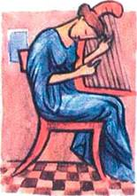
ΕΝΟΤΗΤΑ 3η
(B 1, 5-7)

Άλλα επιχειρήματα για τη σχέση ηθικής αρετής και ηθικής πράξης

Μαρτυρεῖ δὲ καὶ τὸ γινόμενον ἐν ταῖς πόλεσιν˙ οἱ γὰρ νομοθέται τοὺς πολίτας ἐθίζοντες ποιοῦσιν ἀγα- θούς, καὶ τὸ μὲν βούλημα παντὸς νομοθέτου τοῦτ' ἐστίν, ὅσοι δὲ μὴ εὖ αὐτὸ ποιοῦσιν ἁμαρτάνουσιν, καὶ διαφέρει τούτῳ πολιτεία πολι-τείας ἀγαθὴ φαύλης. Ἔτι ἐκ τῶν αὐτῶν καὶ διὰ τῶν αὐτῶν καὶ γίνεται πᾶσα ἀρετὴ καὶ φθείρεται, ὁμοίως δὲ καὶ τέχνη˙ ἐκ γὰρ τοῦ κιθαρίζειν καὶ οἱ ἀγαθοὶ καὶ κακοὶ γίνονται κιθαρισταί. Ἀνάλογον δὲ καὶ οἰκοδό- μοι καὶ οἱ λοιποὶ πάντες˙ ἐκ μὲν γὰρ τοῦ εὖ οἰκοδομεῖν ἀγαθοὶ οἰκοδόμοι
72 / 160

ἔσονται, ἐκ δὲ τοῦ κακῶς κακοί. Εἰ γὰρ μὴ οὕτως εἶχεν, οὐδὲν ἂν ἔδει τοῦ διδάξοντος, ἀλλὰ πάντες ἂν ἐγίνοντο ἀγαθοὶ ἢ κακοί.

Λεξιλόγιο

τὸ βούλημα: η θέληση, η επιθυμία, η επιδίωξη
ἁμαρτάνουσι: κάνουν λάθος, δεν πετυχαίνουν αυτό που επιδιώκουν
πολιτεία: πολίτευμα
τούτῳ: σ' αυτό, σ' αυτό το σημείο
φαύλης: λιγότερο καλής (άρα: κατώτερης, όχι: κακής)
ἐκ τῶν αὐτῶν: για τους ίδιους λόγους
διὰ τῶν αὐτῶν: με τα ίδια μέσα, με τους ίδιους τρόπους
ἀνάλογον: κατ' αναλογίαν, με ανάλογο τρόπο
73 / 160
οὐδὲν ἂν ἔδει τοῦ διδάξοντος: καθόλου δεν θα χρειαζόταν ο άνθρωπος που θα δίδασκε (=ο δάσκαλος)

Ερμηνευτικά σχόλια

πολιτεία πολιτείας ἀγαθὴ φαύλης: Ο Αριστοτέλης συνήθως κάνει διά- κριση ανάμεσα στα ορθά πολιτεύματα και τις παρεκβάσεις τους, δηλαδή τις εκτροπές από αυτά. Αυτή τη διάκριση θα τη συναντήσουμε παρακάτω, στις ενότητες από τα Πολιτικά. Εδώ όμως δεν αναφέρεται σ' αυτό˙ εδώ προϋποτίθεται ότι ο νομοθέτης επιδιώκει σε κάθε περίπτωση το καλό των πολιτών˙
74 / 160-161
απλώς μπορεί να μην έχει πάντοτε επιτυχία στον στόχο του αυτόν. Παρόμοια, σε άλλο χωρίο των Ηθικών Νιχομαχείων, ο Αριστοτέλης

κάνει λόγο για νόμο που είναι κείμενος ὀρθῶς και έχει επιτυχία, και για νόμο ἀπεσχεδιασμένον (δηλαδή προχειροφτιαγμένο), που δεν έχει επιτυχία.
γίνεται... φθείρεται...: Οι έννοιες αυτές αποτελούν θεμελιώδες αντιθετικό ζεύγος ήδη από τις απαρχές της φιλοσοφικής σκέψης (κι ένα έργο του Αριστοτέλη έχει τον τίτλο Περὶ γενέσεως καὶ φθορᾶς).

Θέματα για συζήτηση
75 / 161
1. οἱ γὰρ νομοθέται τοὺς πολίτας ἐθίζοντες ποιοῦσιν ἀγαθούς: Όπως σε κάθε λέξη υπάρχει μια συλλαβή που τονίζεται περισσότερο από τις άλλες (= που προφέρεται δυνατότερα από τις άλλες), έτσι και σε κάθε φράση ο "τόνος" (= το μεγαλύτερο βάρος) πέφτει σε κάποια συγκε-

κριμένη λέξη (αυτή δηλαδή η λέξη έχει το μεγαλύτερο "βάρος" για τη διαμόρφωση της συνολικής σημασίας της φράσης). Ποια είναι κατά τη γνώμη σου η λέξη αυτή στην παραπάνω φράση;
2. ὅσοι δὲ μὴ εὖ αὐτὸ ποιοῦσιν: Όπως ξέρεις από τη γραμματική σου, η αντωνυμία αὐτός - αὐτή - αὐτό είναι επαναληπτική (= αναφέρεται σε κάτι για το οποίο έγινε λόγος προηγουμένως). Σε τι λοιπόν συγκεκριμένο αναφέρεται η λέξη αὐτό της παραπάνω φράσης; (Προσπάθησε να το πεις σε αρχαίο ελληνικό λόγο!)
3. καὶ διαφέρει τούτῳ πολιτεία πολιτείας: Πρόσεξε ότι υπάρχει κόμμα π ρ ι ν από τον συμπλεκτικό σύνδεσμο καί. Κουβεντιάστε μέσα
76 / 161

στην τάξη για τις περιπτώσεις που χρειάζεται κόμμα π ρ ι ν από τον σύνδεσμο αυτόν και δοκιμάστε, ύ-στερα από αυτό, να μεταφράσετε με τον πιο σωστό πια τρόπο την παραπάνω φράση.
4. Ποια αποδεικτικά επιχειρήματα πρόσθεσε στην ενότητα αυτή ο Αριστοτέλης για να υποστηρίξει τη βασική του σκέψη ότι «οὐδεμία τῶν ἠθικῶν ἀρετῶν φύσει ἡμῖν ἐγγίνε- ται»;

77 / 161
ΕΝΟΤΗΤΑ 4η
(B 1, 7-8)

Σε όλες τις περιστάσεις της (καθημερινής) ζωής μας διαπιστώνεται η σημασία της ηθικής πράξης για την απόκτηση της ηθικής
Αρετής

Οὕτω δὴ καὶ ἐπὶ τῶν ἀρετῶν ἔχει˙ πράττοντες γὰρ τὰ ἐν τοῖς συναλλάγμασι τοῖς πρὸς τοὺς ἀνθρώ- πους γινόμεθα οἳ μὲν δίκαιοι οἳ δὲ ἄδικοι, πράττοντες δὲ τὰ ἐν τοῖς δεινοῖς καὶ ἐθιζόμενοι φοβεῖσθαι ἢ θαρρεῖν οἳ μὲν ἀνδρεῖοι οἳ δὲ δειλοί. Ὁμοίως δὲ καὶ τὰ περὶ τὰς ἐπιθυμί- ας ἔχει καὶ τὰ περὶ τὰς ὀργάς˙ οἳ μὲν γὰρ σώφρονες καὶ πρᾶοι γίνονται, οἳ δ' ἀκόλαστοι καὶ ὀργίλοι, οἳ μὲν ἐκ τοῦ οὑτωσὶ ἐν αὐτοῖς ἀναστρέφε-
78 / 162

σθαι, οἳ δὲ ἐκ τοῦ οὑτωσί. Καὶ ἑνὶ δὴ λόγῳ ἐκ τῶν ὁμοίων ἐνεργειῶν αἱ ἕξεις γίνονται. Διὸ δεῖ τὰς ἐνεργείας ποιὰς ἀποδιδόναι˙ κατὰ γὰρ τὰς τούτων διαφορὰς ἀκολουθοῦσιν αἱ ἕξεις. Οὐ μικρὸν οὖν διαφέρει τὸ οὕτως ἢ οὕτως εὐθὺς ἐκ νέων ἐθί- ζεσθαι, ἀλλὰ πάμπολυ, μᾶλλον δὲ τὸ πᾶν.

Λεξιλόγιο

οὕτω δή... ἔχει: έτσι λοιπόν συμ-βαίνει, το ίδιο λοιπόν συμβαίνει
τὰ ἐν τοῖς συναλλάγμασι τοῖς πρὸς τοὺς ἀνθρώπους: όσα συμβαίνουν στη συναλλαγή μας με τους άλλους ανθρώπους, όσα γίνονται κατά τις μεταξύ μας σχέσεις
τὰ ἐν τοῖς δεινοῖς: όσα έχουν μέσα τους το στοιχείο του φόβου (δεινός
79 / 162
<δέος: φόβος)
οὑτωσί: με αυτόν τον συγκεκριμένο τρόπο
ἐκ τοῦ... ἀναστρέφεσθαι: με το να συμπεριφέρονται
αἱ ἕξεις γίνονται: διαμορφώνονται τα μόνιμα στοιχεία του χαρακτήρα μας
δεῖ τὰς ἐνεργείας ποιὰς ἀποδιδό- ναι: πρέπει να προσδίδουμε μια ορισμένη ποιότητα στις ενέργειές μας
οὐ μικρὸν διαφέρει: δεν έχει μικρή σημασία, έχει μεγάλη σημασία. (Πώς λέγεται αυτό το σχήμα λόγου;)
εὐθὺς ἐκ νέων: από την πιο μικρή ηλικία
80 / 162-163
Ερμηνευτικά σχόλια

ἐκ τῶν ὁμοίων ἐνεργειῶν αἱ ἕξεις

γίνονται: Όπως διαβάζουμε αλλού στα Ηθικά Νικομάχεια, συμβαίνει και το αντίστροφο: οι έξεις γίνονται η πηγή των αντίστοιχων ενεργειών, και έτσι δημιουργείται ένας κύκλος. Ας πάρουμε ως παράδειγμα την ανδρεία: συνηθίζοντας να περιφρονούμε τους κινδύνους γινόμαστε ανδρείοι, και, αφού γίνουμε ανδρείοι, μπορούμε να αντιμετωπίζουμε ακόμη καλύτερα αυτά που προκαλούν φόβο.
οὐ μικρόν — πάμπολυ — τὸ πᾶν: Αξίζει να προσέξουμε τη διαβάθμιση στη συλλογιστική διαδικασία.

Θέματα για συζήτηση
81 / 163
1. ἐν αὐτοῖς: Τίνος γένους λες πως είναι εδώ η επαναληπτική αντωνυμία; Με άλλη διατύπωση: Σε τι από τα προηγούμενα αναφέρεται η επα-

ναληπτική αντωνυμία αυτής της φράσης;
2. ἕξεις: Κουβεντιάστε μέσα στην τάξη για τον τρόπο με τον οποίο σχηματίστηκε αυτή η λέξη. Όταν από τη συζήτησή σας προκύψει η σημασία της αρχαίας ελληνικής αυτής λέξης, προχωρήστε πια τότε στη σύγκριση της σημασίας της αρχαίας ελληνικής λέξης με τη σημασία της νεοελληνικής λέξης έξη. Κρίνετε ύστερα από όλα αυτά τη σημασία με την οποία σας υποδεί- χθηκε παραπάνω να καταλάβετε την έκφραση: αἱ ἕξεις γίνονται.
3. οὐ μικρὸν οὖν διαφέρει...: Γιατί ο Αριστοτέλης επιμένει στο εὐθὺς ἐκ νέων; Συμφωνείτε με τη θέση αυτή του φιλοσόφου, ιδίως με τη βαρύτητα που προσδίδει στη θέση
82 / 163

του αυτή η προσθήκη της φράσης: μᾶλλον δὲ τὸ πᾶν;

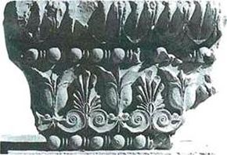
83 / 163

ΕΝΟΤΗΤΑ 5η
(B 3, 1-2)

Η πραγμάτωση της ηθικής αρετής συνεπάγεται ευχαρίστηση για τον άνθρωπο

Σημεῖον δὲ δεῖ ποιεῖσθαι τῶν ἕξεων τὴν ἐπιγινομένην ἡδονὴν ἢ λύπην τοῖς ἔργοις˙ ὁ μὲν γὰρ ἀπε- χόμενος τῶν σωματικῶν ἡδονῶν καὶ αὐτῷ τούτῳ χαίρων σώφρων, ὁ δ' ἀχθόμενος ἀκόλαστος, καὶ ὁ μὲν ὑπομένων τὰ δεινὰ καὶ χαίρων ἢ μὴ λυπούμενός γε ἀνδρεῖος, ὁ δὲ λυπούμενος δειλός. Περὶ ἡδονὰς γὰρ καὶ λύπας ἐστὶν ἡ ἠθικὴ ἀρετή˙ διὰ μὲν γὰρ τὴν ἡδονὴν τὰ φαῦλα πράτ- τομεν, διὰ δὲ τὴν λύπην τῶν καλῶν ἀπεχόμεθα. Διὸ δεῖ ἦχθαί πως εὐ- θὺς ἐκ νέων, ὡς ὁ Πλάτων φησίν, ὥστε χαίρειν τε καὶ λυπεῖσθαι οἷς δεῖ˙ ἡ γὰρ ὀρθὴ παιδεία αὕτη ἐστίν.
84 / 164

Λεξιλόγιο

σημεῖον... τῶν ἕξεων: (αποδεικτικό) σημάδι ότι έχουν πια διαμορφωθεί οι "έξεις"
τὴν ἐπιγινομένην ἡδονὴν ἢ λύπην τοῖς ἔργοις: την ευχαρίστηση ή τη δυσαρέσκεια (= το ευχάριστο ή το δυσάρεστο συναίσθημα) που συνοδεύει τις πράξεις μας
ὁ ἀχθόμενος: αυτός που δυσανα-σχετεί
τὰ φαῦλα: τα τιποτένια, τα μικρής αξίας (τα ανάξια) πράγματα
τῶν καλῶν ἀπεχόμεθα: απέχουμε, μένουμε μακριά από τα όμορφα, από τα (αισθητικά) ωραία πράγματα
85 / 164
δεῖ ἦχθαί πως... ὥστε...: πρέπει να έχουμε πάρει εκείνη την αγωγή που θα μας κάνει να...

Ερμηνευτικά σχόλια

ὁ μὲν γὰρ ἀπεχόμενος... σώφρων: Η σωφροσύνη, λοιπόν δεν πρέπει να απαιτεί συνεχώς εσωτερικό αγώνα˙ στον πραγματικά σώφρονα άνθρωπο η αρετή γίνεται πηγή ευχαρίστησης και χαράς. Και αλλού στο ίδιο έργο ο Αριστοτέλης τονίζει ότι αἱ κατ' ἀρετὴν πράξεις είναι ἡδεῖαι.
περὶ ἡδονὰς γὰρ καὶ λύπας ἐστὶν ἡ ἠθικὴ ἀρετή: Εδώ διακρίνουμε κάτι από τα πρώτα βήματα της ψυχολογίας, της οποίας θεμελιωτής θεω-ρείται από πολλούς ο Αριστοτέλης. Η ηθική συνδέεται στενά με συναι-
86 / 164

σθήματα και επιθυμίες (ενώ κάποιες θεωρίες τη σχετίζουν με το διανοητικό, κυρίως, μέρος του ανθρώπου). Την ίδια ιδέα, ότι δηλαδή αἱ ἡδοναὶ καὶ αἱ λῦπαι επηρεάζουν αποφασιστικά τη ζωή των ατόμων και των κοινωνιών, τη συναντούμε και στον Πλάτωνα: «νόμων δὲ πέρι διασκοπουμένων ἀνθρώπων ὀλί- γου πᾶσά ἐστιν ἡ σκέψις περί τε τὰς ἡδονὰς καὶ τὰς λύπας ἔν τε πόλεσιν καὶ ἐν ἰδίοις ἤθεσιν»˙ ο Αρι-στοτέλης όμως συστηματοποίησε περισσότερο από τον δάσκαλό του την εξέταση των συναισθημάτων, και είδε τα συναισθήματα με λιγότερη, γενικά, αυστηρότητα από εκείνον.
διὰ... τὴν ἡδονὴν τὰ φαῦλα πράττομεν: Αν συγκρίνουμε την αναφορά της ἡδονῆς εδώ με εκείνη στην
87 / 165

αρχή της ενότητας, γίνεται φανερό ότι πρέπει να διακρίνουμε μεταξύ "καλών" και "κακών" ηδονών: οι πρώτες συντείνουν στη διατήρηση της μεσότητας και του ορθού λό-γου, ενώ οι δεύτερες έχουν το αντίθετο αποτέλεσμα. Η παιδεία λοιπόν καθιστά τον άνθρωπο ικανό να δια- κρίνει μεταξύ "καλών" και "κακών" ηδονών και να επιλέγει τις πρώτες.
ὡς ὁ Πλάτων φησίν: Ο Αριστοτέλης παραπέμπει στους πλατωνι-κούς Νόμους, όπου συναντούμε την άποψη αυτή για τον ρόλο της παιδείας.
88 / 165
Θέματα για συζήτηση
1. σημεῖον δὲ δεῖ ποιεῖσθαι τῶν ἕξεων τὴν ἐπιγινομένην ἡδονὴν ἢ λύπην τοῖς ἔργοις: Κουβεντιάστε

μέσα στην τάξη για το κριτήριο που θέτει ο Αριστοτέλης προκειμένου να αποφανθεί κανείς αν έχουν πια ορι- στικά διαμορφωθεί οι "έξεις". Κάντε πιο συγκεκριμένη τη συζήτησή σας χρησιμοποιώντας τα παραδείγματα που χρησιμοποιεί και ο Αριστοτέλης. Στο τέλος δοκιμάστε να προ-σθέσετε και άλλα, δικά σας παρα-δείγματα.
2. Θυμηθείτε ότι είχαμε παραπέμψει σ' αυτό το σημείο τη συζήτηση για την εναλλαγή πρώτου και τρίτου πληθυντικού προσώπου που είχαμε προσέξει στη δεύτερη ενότητα. Συζητήστε λοιπόν στην τάξη για το θέμα αυτό.
3. Δύο φορές πιο πάνω η λέξη έξεις γράφτηκε μέσα σε εισαγωγικά. Γιατί;
4. Γράψε ένα σύντομο δοκίμιο (μιας
89 / 165

ή δύο σελίδων) α) για να επεξηγήσεις το περιεχόμενο του πλατωνικού ορισμού της αγωγής, β) για να δηλώσεις τη συμφωνία ή τη διαφωνία σου (κάνοντας δηλαδή κάτι σαν αυτό που έκανε και ο Αριστοτέλης).

90 / 165
ΕΝΟΤΗΤΑ 6η
(B 6, 1-4

Η αρετή καθιστά τον άνθρωπο
ικανό να εκτελέσει το προορισμένο γι' αυτόν έργο

Δεῖ δὲ μὴ μόνον οὕτως εἰπεῖν, ὅτι ἕξις, ἀλλὰ καὶ ποία τις. Ῥητέον οὖν ὅτι πᾶσα ἀρετή, οὗ ἂν ᾖ ἀρετή, αὐ- τό τε εὖ ἔχον ἀποτελεῖ καὶ τὸ ἔργον αὐτοῦ εὖ ἀποδίδωσιν, οἷον ἡ τοῦ ὀφθαλμοῦ ἀρετὴ τόν τε ὀφθαλμὸν σπουδαῖον ποιεῖ καὶ τὸ ἔργον αὐ- τοῦ˙ τῇ γὰρ τοῦ ὀφθαλμοῦ ἀρετῇ εὖ ὁρῶμεν. Ὁμοίως ἡ τοῦ ἵππου ἀρετὴ ἵππον τε σπουδαῖον ποιεῖ καὶ ἀγα- θὸν δραμεῖν καὶ ἐνεγκεῖν τὸν ἐπιβά- την καὶ μεῖναι τοὺς πολεμίους. Εἰ δὴ τοῦτ' ἐπὶ πάντων οὕτως ἔχει, καὶ ἡ τοῦ ἀνθρώπου ἀρετὴ εἴη ἂν ἡ ἕξις
91 / 166

ἀφ' ἧς ἀγαθὸς ἄνθρωπος γίνεται καὶ ἀφ' ἧς εὖ τὸ ἑαυτοῦ ἔργον ἀπο- δώσει. Πῶς δὲ τοῦτ' ἔσται,... ὧδ' ἔσται φανερόν, ἐὰν θεωρήσωμεν ποία τίς ἐστιν ἡ φύσις αὐτῆς.

Λεξιλόγιο

ποία τις: τι λογής έξη, ποιας ακριβώς ποιότητας έξη
οὗ ἂν ᾖ ἀρετή: όποιου πράγματος είναι αρετή
αὐτό τε εὖ ἔχον ἀποτελεῖ: και το ίδιο το πράγμα το κάνει να φτάσει στην πιο καλή (την τελική, δηλαδή την πιο τέλεια) κατάστασή του
καὶ τὸ ἔργον αὐτοῦ εὖ ἀποδίδω- σιν: και το βοηθεί να εκτελέσει με τον σωστό τρόπο το έργο του, αυτό που είναι προορισμένο γι' αυτό
σπουδαῖον: αξιόλογο
ἐὰν θεωρήσωμεν: αν προσπαθήσουμε να δούμε, αν εξετάσουμε
92 / 166

Ερμηνευτικά σχόλια

ποία τις: Αν η έξη είναι αποτέλεσμα όμοιων (= επαναληπτικά ίδιων) ενεργειών, θα πει πως από την ποιότητα των ενεργειών εξαρτάται και η ποιότητα των έξεων. Οι αριστοτελικές επομένως έξεις μπορεί να είναι και αξιόλογες αλλά και ανάξιες λόγου —αυτό, στην πραγματικότητα, είναι που ενδιαφέρει τον Αρι-στοτέλη. Καταλαβαίνεις τώρα με τι νόημα λέει ο Αριστοτέλης την έκφραση ποία τις.
ἔργον: Βασική αντίληψη του Αρι-στοτέλη είναι ότι «ἡ φύσις οὐδὲν ποιεῖ μάτην». Αυτό σημαίνει ότι η φύσις ανέθεσε, κατά τον Αριστοτέ-
93 / 166-167

λη, σε καθετί σ' αυτόν τον κόσμο ένα ἔργον, έναν συγκεκριμένο προορισμό˙ υπάρχει λοιπόν ἔργον του οφθαλμού, ἔργον του ίππου, ἔργον του ανθρώπου, ἔργον του χεριού και ἔργον του ποδιού. Και στον Πλάτωνα διαβάζουμε: «ὀφθαλ- μῶν...ἔστι τι ἔργον;», «δοκεῖ τί σοι εἶναι ἵππου ἔργον;». Αλλού στα Ηθικά Νικομάχεια ο Αριστοτέλης θα μιλήσει για το ἔργον που επιτελεί ο κάθε επιμέρους "τεχνίτης" (αθλητής, αγαλματοποιός, κιθαριστής), παράλληλα με το ἔργον του ανθρώ- που (που είναι «ψυχῆς ἐνέργεια κατὰ λόγον ἢ μὴ ἄνευ λόγου»).
94 / 167

Θέμα για συζήτηση
Πρόσεξε ότι η λέξη ἀρετή είναι για τον Αριστοτέλη μια λέξη που δεν

προορίζεται μόνο για τον άνθρωπο. Ταιριάζει —είναι σαν να μας λέει— και για τα έμψυχα και για τα άψυχα πράγματα (αυτό θα πει ότι μπορεί να χρησιμοποιείται και για τα ζώα). Με αυτό το γενικό νόημα, ποιο είναι το περιεχόμενο της λέξης ἀρετή; (Τόνισε τα δύο κύρια στοιχεία που διακρίνει στην έννοια αρετή κάθε πράγματος, άρα και του ανθρώπου, ο Αριστοτέλης).
95 / 167

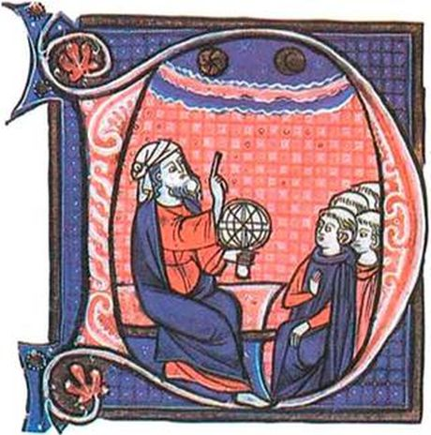
96 / 167

Λεπτομέρεια από ένα χειρόγραφο της Φυσικῆς Ἀκροάσεως του Αρι- στοτέλη, 13ος αι. (Παρίσι, Βιβλιοθή-κη Mazarine).

ΕΝΟΤΗΤΑ 7η
(B6, 4-8)

Η αρετή βρίσκεται στη μεσότητα.
Προσδιορισμός της έννοιας
"μεσότητα"

Ἐν παντὶ δὴ συνεχεῖ καὶ διαιρετῷ ἔστι λαβεῖν τὸ μὲν πλεῖον τὸ δ' ἔλατ- τον τὸ δ' ἴσον, καὶ ταῦτα ἢ κατ' αὐτὸ τὸ πρᾶγμα ἢ πρὸς ἡμᾶς... Λέγω δὲ τοῦ μὲν πράγματος μέσον τὸ ἴσον ἀπέχον ἀφ' ἑκατέρου τῶν ἄκρων, ὅπερ ἐστὶν ἓν καὶ τὸ αὐτὸ πᾶσιν, πρὸς ἡμᾶς δὲ ὃ μήτε πλεονάζει μήτε ἐλλείπει˙ τοῦτο δ' οὐχ ἕν, οὐδὲ ταὐτὸν πᾶσιν. Οἷον εἰ τὰ δέκα πολ- λὰ τὰ δὲ δύο ὀλίγα, τὰ ἓξ μέσα λαμβάνουσι κατὰ τὸ πρᾶγμα˙ ἴσῳ γάρ ὑπερέχει τε καὶ ὑπερέχεται˙ τοῦτο δὲ μέσον ἐστὶ κατὰ τὴν ἀριθμητικὴν
97 / 168

ἀναλογίαν. Τὸ δὲ πρὸς ἡμᾶς οὐχ οὕτω ληπτέον˙ οὐ γὰρ εἴ τῳ δέκα μναῖ φαγεῖν πολὺ δύο δὲ ὀλίγον, ὁ ἀλείπτης ἓξ μνᾶς προστάξει˙ ἔστι γὰρ ἴσως καὶ τοῦτο πολὺ τῷ ληψο- μένῳ ἢ ὀλίγον˙ Μίλωνι μὲν γὰρ ὀλί- γον, τῷ δὲ ἀρχομένῳ τῶν γυμνασί- ων πολύ. Ὁμοίως ἐπὶ δρόμου καὶ πάλης. Οὕτω δὴ πᾶς ἐπιστήμων τὴν ὑπερβολὴν μὲν καὶ τὴν ἔλλειψιν φεύγει, τὸ δὲ μέσον ζητεῖ καὶ τοῦθ' αἱρεῖται, μέσον δὲ οὐ τὸ τοῦ πράγματος ἀλλὰ τὸ πρὸς ἡμᾶς.

Λεξιλόγιο

ἐν παντὶ συνεχεῖ: σε καθετί που παρουσιάζει συνοχή, συνέχεια
διαιρετῷ: που μπορεί να διαιρεθεί. (Θυμήσου με την ευκαιρία τη σημασία των ρηματικών επιθέτων σε
98 / 168

-τός και -τέος. Αλήθεια, γιατί τα επίθετα αυτά τα λέμε ρηματικά;)
πλεῖον: ένα κομμάτι μεγαλύτερο από το άλλο |  | άρα διαίρεση σε δύο άνισα μέρη
ἔλαττον: ένα κομμάτι μικρότερο από το άλλο
ἴσον: ένα κομμάτι ίσο με το άλλο (άρα διαίρεση σε δύο ίσα μέρη)
κατ' αὐτὸ τὸ πρᾶγμα: σε σχέση με το ίδιο το πράγμα (: με μέτρο τα ίδια τα πράγματα: με κριτήρια αντικειμενικά)
πρὸς ἡμᾶς: σε σχέση με εμάς (: με μέτρο τον εαυτό μας: με κριτήρια υποκειμενικά)
πᾶσιν: για όλους
πλεονάζει: είναι πάρα πολύ
ἐλλείπει: είναι πολύ λίγο
ἴσῳ γὰρ ὑπερέχει καὶ ὑπερέχεται: γιατί αυτό (= το 6) υπερέχει το ένα από τα άλλα δύο (= το 2) κατά τον ίδιο αριθμό μονάδων κατά τον ο-ποίο υπερέχεται από το άλλο (= το 10): υπερέχει και υπερέχεται κατά τον ίδιο αριθμό μονάδων.
κατὰ τὴν ἀριθμητικὴν ἀναλογίαν: σύμφωνα με τις διδασκαλίες της αριθμητικής
τῳ: τινι
μνᾶ: μονάδα βάρους, η οποία όμως παρουσίαζε μεγάλη ποικιλία από εποχή σε εποχή και από πόλη σε πόλη. Εδώ ο λόγος πρέπει να είναι για την αττική μνα, που στην εποχή του Αριστοτέλη πρέπει να είχε βάρος ±435 γρ.
ὁ ἀλείπτης: ο προπονητής
Μίλωνι (ονομαστική: Μίλων): μεγάλος αθλητής από τον Κρότωνα, τη
99 / 168-169
100 / 169
γνωστή ελληνική αποικία στην Κάτω Ιταλία. Έζησε στον 6ο αι. π.Χ. Η αρχαιότητα μιλούσε με θαυμασμό για τη μεγάλη του δύναμη.
δρόμος: τρέξιμο
ἐπιστήμων: ειδήμονας, γνώστης, ειδικός
φεύγει: αποφεύγει
ζητεῖ: ψάχνει να βρει, επιζητεί, προσπαθεί να πετύχει
αἱρεῖται: προτιμά, επιλέγει
μέσον οὐ τὸ τοῦ πράγματος: όχι το από καθαρά ποσοτική άποψη μέσον

Ερμηνευτικά σχόλια

μήτε πλεονάζει μήτε ἐλλείπει: Εδώ είναι χρήσιμο να θυμηθούμε όσα διαβάσαμε στην 4η Ενότητα για τις αρετές που αρμόζουν σε κάθε πε-
101 / 169

ρίσταση. Η κάθε αρετή κατά τον Αριστοτέλη είναι μεσότης, είναι δηλ. το μέσον ανάμεσα στα δύο άκρα, την υπερβολή και την έλλειψη, που έχουν και τα δύο αρνητικό χαρακτή- ρα. Έτσι, ο ανδρείος βρίσκεται στο μέσον, ενώ στο ένα άκρο —της υπερβολής— βρίσκεται ο θρασύς και στο άλλο άκρο —της έλλειψης— ο δειλός. Το ίδιο συμβαίνει και με τις αρετές της σωφροσύνης και της πραότητας, που είναι μεσότητες˙ στο άκρο της υπερβολής σχετικά με τις αρετές αυτές βρίσκεται, αντίστοι- χα, ο ακόλαστος και ο οργίλος. Ο Αριστοτέλης δεν αναφέρει καν (στην 4η Ενότητα) το άκρο της έλ-λειψης σχετικά με τις αρετές αυτές, επειδή συναντάται πολύ πιο σπάνια από το άκρο της υπερβολής.
ἐπιστήμων: Έχει παρόμοια σημα-
102 / 169

σία με τον όρο τεχνῖται που θα
δούμε στην επόμενη ενότητα. Δεν εννοούνται δηλαδή εδώ επιστήμες όπως τα μαθηματικά, γιατί αυτές δεν ασχολούνται με το υποκειμενικό αλλά με το αντικειμενικό μέσο.

Θέματα για συζήτηση
103 / 169-170
1. εἰ τὰ δέκα πολλὰ τὰ δὲ δύο ὀλί- γα, τὰ ἓξ μέσα λαμβάνουσι κατὰ τὸ πρᾶγμα: Εξήγησε με ένα σχήμα το αριθμητικό μέσον που περιγράφεται εδώ.
2. Ο Αριστοτέλης δεν είχε ακόμη στη διάθεσή του τις τόσο σημαντικές για τον δικό μας λόγο λέξεις α-ντικειμενικός και υποκειμενικός, βρέθηκε όμως αυτή τη στιγμή στην ανάγκη να εκφράσει τις δύο αυτές έννοιες. Μπροστά σε ανάλογο πρό-

βλημα ο Αριστοτέλης βρέθηκε πολλές φορές στη διάρκεια των επιστη- μονικών του ενασχολήσεων, εφόσον ήταν ο πρώτος που ασχολήθηκε με κάποιους επιστημονικούς κλάδους ή πρώτος αυτός αντιμετώ- πισε με έναν καινούργιο, σε σχέση με τους παλιότερους στοχαστές, τρόπο κάποιους τομείς της ανθρώπινης σκέψης και γνώσης. Ο κάθε όμως επιστήμονας, όταν κατά τη διάρκεια των ερευνών του βρίσκεται στην ανάγκη να εκφράσει με λόγο τις ιδέες του, δεν έχει βέβαια πρόχειρες και εύκολες τις λύσεις˙ μερικές μάλιστα φορές χρειάζεται να κάνει και περισσότερες από μια δοκιμές ώσπου να καταλήξει (αν καταλήξει!) σε κάτι οριστικό. Συνέβη, νομίζεις, το ίδιο και με τον Αρι-
104 / 170

στοτέλη στην περίπτωση που μας απασχολεί;

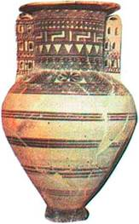
105 / 170
ΕΝΟΤΗΤΑ 8η
(Β 6, 9-10)

Όπως η τέχνη, έτσι και η ηθική αρετή στοχεύει στο μέσον

Εἰ δὴ πᾶσα ἐπιστήμη οὕτω τὸ ἔργον εὖ ἐπιτελεῖ, πρὸς τὸ μέσον βλέπουσα καὶ εἰς τοῦτο ἄγουσα τὰ ἔργα (ὅθεν εἰώθασιν ἐπιλέγειν τοῖς εὖ ἔχουσιν ἔργοις ὅτι οὔτ' ἀφελεῖν ἔστιν οὔτε προσθεῖναι, ὡς τῆς μὲν ὑπερβολῆς καὶ τῆς ἐλλείψεως φθειρούσης τό εὖ, τῆς δὲ μεσότητος σῳζούσης, οἱ δ' ἀγαθοὶ τεχνῖται, ὡς λέγομεν, πρὸς τοῦτο βλέποντες εργάζονται), ἡ δ' ἀρετὴ πάσης τέχνης ἀκριβεστέρα καὶ ἀμείνων ἐστὶν ὥσπερ καὶ ἡ φύσις, τοῦ μέσου ἂν εἴη στοχαστική. Λέγω δὲ τὴν ἠθι- κήν˙ αὕτη γάρ ἐστι περὶ πάθη καὶ
106 / 171

πράξεις, ἐν δὲ τούτοις ἔστιν ὑπερ- βολὴ καὶ ἔλλειψις καὶ τὸ μέσον.

Λεξιλόγιο

τὸ ἔργον εὖ ἐπιτελεῖ: εκπληρώνει σωστά το έργο της
βλέπουσα: έχοντας στραμμένο το βλέμμα της, αποβλέποντας
ὅθεν: γι' αυτό
εἰώθασιν ἐπιλέγειν: συνηθίζουν να προσθέτουν στο τέλος ότι..., να λένε στο τέλος για κάτι ότι...
στοχαστικός εἰμί τίνος: έχω για στόχο μου κάτι

Ερμηνευτικά σχόλια
107 / 171
ἐπιστήμη ~ τέχνη — ἀρετή — φύσις: Και οι τρεις έχουν τη δυνατότητα δημιουργίας κάποιας μορφής:

η τέχνη μορφοποιεί το υλικό της, η φύση δημιουργεί επίσης μορφές, η αρετή δίνει μορφή στην προσωπικότητα του ανθρώπου. Ο Αριστοτέλης συγκρίνει τις τρεις έννοιες μεταξύ τους: η αρετή είναι ανώτερη από την τέχνη, γιατί μορφοποιεί στην ουσία του τον άνθρωπο˙ η φύση είναι ανώτερη από την τέχνη (σε άλλο του έργο διαβάζουμε: «μᾶλλον δ' ἐστὶ τὸ οὗ ἕνεκα καὶ τὸ καλὸν ἐν τοῖς τῆς φύσεως ἔργοις ἢ ἐν τοῖς τῆς τέχνης»)˙ γι' αυτό ἡ τέ-χνη μιμεῖται τὴν φύσιν.
οὔτ' ἀφελεῖν... οὔτε προσθεῖναι: Τα απαρέμφατα βρίσκονται σε α-ντιστοιχία (με αντίθετη σειρά) προς τους όρους ὑπερβολή και ἔλλειψις που ακολουθούν˙ οι δύο, πάλι, αυτοί όροι αντιπαρατίθενται στον όρο μεσότης που ακολουθεί.
108 / 171

τοῦ μέσου: Η έννοια αυτή έχει κε-ντρική, όπως βλέπουμε, θέση στη φιλοσοφία του Αριστοτέλη. Προϋπάρχει στον Πλάτωνα, ο οποίος κάνει λόγο για το μέτριον και τη συμμετρία με παρόμοια σημασία («μετριότης γὰρ καὶ συμμετρία κάλλος δήπου καὶ ἀρετὴ πανταχοῦ συμβαίνει γίγνεσθαι»)˙ όμως συ-στηματική αξιοποίηση και ισχυρή θεμελίωσή της γίνεται από τον Αρι- στοτέλη.
λέγω δὲ τὴν ἠθικήν: Οι διανοητικές αρετές, όπως λ.χ. η σοφία, δεν είναι μεσότητες, γιατί αυτές είναι ασυμβίβαστες με τις έννοιες υπερβολή και έλλειψη.
πάθη: Αλλού στο ίδιο έργο διαβάζουμε τα εξής: «λέγω δὲ πάθη μὲν ἐπιθυμίαν ὀργὴν φόβον θάρσος φθόνον χαρὰν φιλίαν μῖσος πόθον
109 / 172
ζῆλον ἔλεον, ὅλως (= γενικά) οἷς ἕπεται ἡδονὴ ἢ λύπη».

Θέμα για συζήτηση
110 / 172
τοῦ μέσου ἂν εἴη στοχαστική: Πρόσεξε ότι ο Αριστοτέλης απέφυγε να πει: τοῦ μέσου ἐστὶ στοχαστική. Προσπάθησε να καταλάβεις τη διαφορά των δύο εκφραστικών τρόπων και εξήγησε στη συνέχεια την προτίμηση του Αριστοτέλη για την πρώτη —μπορούμε άραγε από την προτίμησή του να βγάλουμε συμπεράσματα και για τον χαρα-κτήρα του; Μη ξεχνάς αυτό που λένε, πως «το ύφος είναι ο άνθρωπος»! Θα βοηθηθείς, πάντως, στην προσπάθειά σου, αν ξαναθυμηθείς από το συντακτικό σου α) τη σημασία του εκφραστικού σχήματος της

δυνητικής ευκτικής, και β) τη λεγόμενη (=;) "απλή σκέψη του λέγο-ντος"

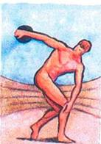
111 / 172

ΠΕΡΙΕΧΟΜΕΝΑ

Α Ρ I Σ Τ Ο Τ Ε Λ Η Σ
(Δημήτρης Λυπουρλής - Δέσποινα Μωραΐτου)

Βίος και έργα ………………………..7

Η Θ I Κ Α Ν I Κ Ο M A X Ε Ι Α

Εισαγωγή ………………………….48

Ενότητα 1η (Β 1, 1-3)……………..60
Ενότητα 2η (Β 1, 4)………………..66
Ενότητα 3η (Β 1, 5-7)……………...72
Ενότητα 4η (Β 1, 7-8)……………..78
Ενότητα 5η (Β 3, 1-2)……………..84
Ενότητα 6η (Β 6, 1-4)……………..91
Ενότητα 7η (Β 6, 4-8)……………..97
Ενότητα 8η (Β 6, 9-10)………….106
112

Με απόφαση της Ελληνικής Κυβέρνησης τα διδακτικά βιβλία του Δημοτικού, του Γυμνασίου και του Λυκείου τυπώνονται από τον Οργανισμό Εκδόσεως Διδακτι-κών Βιβλίων και διανέμονται δωρεάν στα Δημόσια Σχολεία. Τα βιβλία μπορεί να διατίθενται προς πώληση, όταν φέρουν βιβλιόσημο προς απόδειξη της γνησιότητάς τους. Κάθε αντίτυπο που διατίθεται προς πώληση και δε φέρει βιβλιόσημο, θεωρείται κλεψίτυπο και ο παραβάτης διώκεται σύμφωνα µε τις διατάξεις του άρθρου 7, του Νόμου 1129 της 15/21 Μαρτίου 1946 (ΦEK 1946, 108, A΄).

Απαγορεύεται η αναπαραγωγή οποιουδήποτε τμήματος αυτού του βιβλίου, που καλύπτεται από δικαιώματα (copyright), ή η χρήση του σε οποιαδήποτε μορφή, χωρίς τη γραπτή άδεια του Παιδαγωγικού Ινστιτούτου.

